“Говь, хээрийн бүсийн ашиглалтад өртөмтгий, устах аюулд ороод байгаа Орос махирс (Lycium ruthenicum)–ыг

биотехнологийн аргаар тарих, хамгаалах, нөхөн сэргээх аргачлал боловсруулах” захиалгат төсөл
(2018
-
2022)

ШИНЖЛЭХ УХААНЫ АКАДЕМИ
БИОЛОГИЙН ХҮРЭЭЛЭН

“ГОВЬ, ХЭЭРИЙН БҮСИЙН АШИГЛАЛТАД ӨРТӨМТГИЙ,
УСТАХ АЮУЛД ОРООД БАЙГАА ОРОС МАХИРС (LYCIUM
RUTHENICUM)–ЫГ БИОТЕХНОЛОГИЙН АРГААР ТАРИХ,
ХАМГААЛАХ, НӨХӨН СЭРГЭЭХ АРГАЧЛАЛ
БОЛОВСРУУЛАХ” (2018-2022 он)

УЛААНБААТАР ХОТ
2023 он

“Говь, хээрийн бүсийн ашиглалтад өртөмтгий, устах аюулд ороод байгаа Орос махирс (Lycium ruthenicum)–ыг биотехнологийн аргаар тарих, хамгаалах, нөхөн сэргээх аргачлал боловсруулах” захиалгат төсөл (2018-2022)

РЕФЕРАТ
Энэхүү төслийн хүрээнд манай орны говь, хээрийн бүсэд тархан ургадаг экологи-эдийн засгийн өндөр ач холбогдолтой Орос махирс (Lycium ruthenicum Murr.)ийн ургамал газарзүйн тойргийн Алашаа Говийн тойрог дахь тархацыг тогтоох, мөн in vitro нөхцөлд биотехнологийн аргаар үржүүлж, хүлэмж болон байгалийн нөхцөлд дасган тарималжуулж, амьдрах эрчмийг тогтоох, нөөцийг нэмэгдүүлэх боломжийг бий болгож, улмаар олон тоогоор гарган авч нөхөн сэргээлтэд ашиглах боломжийг бий болгох зорилго дэвшүүлсэн.
Төслийн үр дүнд ургамал газарзүйн тойргийн Алашаа говийн тойрогт хамаарах Өмнөговь аймгийн Гурван тэс сумын нутагт Жамбалын гашуун, Улаан сондог, Хар сондог гэсэн газруудад Орос махирс зүйл ургамлын тархцын 3 цэгийг шинээр тэмдэглэж, эдгээр цэгүүдийн хамрах 3.7 га талбайд 534.2 кг биологийн нөөцтэй болохыг тогтоов. Энэ бүс нутагт жижиг талбайтай тархай байршилтай байгаа бөгөөд маш бага биологийн нөөцтэй тул ашиглалтын нөөц тогтоох боломжгүй байгааг тогтоолоо.
L.ruthenicum Murr.,-ыг in vitro нөхцөлд шууд бус аргаар буюу эрхтэн үүслийн каллуснаас бичил ургамал нөхөн төлжүүлэх протоколыг боловсруулж, in vitro нөхцөлөөс ex vitro нөхцөлд, хүлэмж болон байгалийн нөхцөлд дасган ургуулж, тухайн зүйл ургамал нь 100% тарималжуулах боломжтойг тогтоов.
Байгалийн буюу гадаа талбайд ялгаатай усалгаатай хувилбарт тарьсан Орос махирс физиологийн процесс нь хэвийн явагдаж байгаа 60%-ийн усалгаатай нөхцөлийг хамгийн тохиромжтой хувилбар гэж үзэн хөрсний харьцангуй чийг нь 15,6% байгаа ба үүнээс бага гарсан тохиолдолд хөрсний харьцангуй чийгийг 1% -аар өсгөхийн тулд 1м³ хөрсөнд 5,68 литр усаар услахыг тогтоов.
Төслийн үр дүнгээр эрдэм шинжилгээний өгүүлэл-1, илтгэл-1 хэлэлцүүлж, магистрын дипломын ажил-1 удирдан хамгаалуулж, “Орос махирс (Lycium ruthenicum Murr.)-ын үе зайдмын эксплантаас ургамал нөхөн төлжүүлэх арга” сэдэвт шинэ бүтээлийн патент /5036./, “Орос махирс (Lycium ruthenicum Murr.)-ын эрхтэн үүслийн каллусаас бичил ургамал нөхөн төлжүүлэх арга” /Мэдүүлгийн дугаар: 10-20220006885/ патентын мэдүүлгийг тус тус гаргав.
Түлхүүр үг: Орос махирс, биологийн нөөц, ашиглалтын нөөц, тархац, in vitro, эксплант, усны горим

“Говь, хээрийн бүсийн ашиглалтад өртөмтгий, устах аюулд ороод байгаа Орос махирс (Lycium ruthenicum)–ыг биотехнологийн аргаар тарих, хамгаалах, нөхөн сэргээх аргачлал боловсруулах” захиалгат төсөл (2018-2022)

ГАРЧИГ
СУДАЛГААНЫ АЖЛЫН ҮНДЭСЛЭЛ ........................................................................ 6-7
СУДАЛГААНЫ ЗОРИЛГО, ЗОРИЛТ...............................................................................8
- СУДЛАГДАХУУН........................................................................................................9-10
- СУДАЛГААНЫ АЖЛЫН МАТЕРИАЛ, АРГА ЗҮЙ...........................................11-18
  - Орос махирсын Өмнөговь аймгийн нутаг Алашаа говийн тойрог дахь тархац,
нөөцийн судалгааны аргазүй...............................................................................................11
  - Судалгааны ажлын дээж материал............................................................…...............11
  - Орос махирсын бичил ургамланцаруудыг биотехнологийн аргаар (in vitro) гарган
авах судалгааны арга зүй.................................................................................................12-15
    - Ялгаатай эксплантаас эрхтэн үүслийн каллус нөхөн төлжүүлэх................12
    - Эрхтэн үүслийн каллус нахиа нөхөн төлжүүлэх арга..................................13
    - Нахианаас үндэс нөхөн төлжүүлэх..................................................................14
    - In vitro-с ex vitro-д шилжүүлэх .......................................................................14
    - Орос махирсыг хүлэмжид шилжүүлэх............................................................14
    - Хүлэмжээс гадаа талбайд шилжүүлэх ...........................................................15
  - Ялгаатай ургах орчинд ургаж буй Орос махирсын биологийн идэвхт нэгдлийн судалгааны аргазүй .......................................................................................................... 15-16
    - Антиоксидант идэвхийг тодорхойлох...........................................................15
    - Нийт фенолт нэгдлийг тодорхойлох..............................................................16
  - Орос махирсын физиологийн судалгааны аргазүй.................................................16-18
    - Усалгааны горимыг тогтоох судалгааны аргазүй....................................16-18
    - Пигментийн агууламжийн тодорхойлсон аргазүй........................................18
- СУДАЛГААНЫ АЖЛЫН ҮР ДҮН, ХЭЛЭЛЦҮҮЛЭГ ...................................... 19-44
  - Орос махирсын Өмнөговь аймгийн нутаг Алашаа говийн тойрог дахь тархац, нөөцийн судалгааны үр дүн.............................................................................................19-22
  - Орос махирсын бичил ургамланцаруудыг биотехнологийн аргаар (in vitro) гарган авах судалгааны үр дүн...............................................................................................
    - Орос махирсыг in vitro нөхцөлд эрхтэн үүслийн каллус нөхөн төлжүүлсэн нь.............................................................................................................................22-25
3.2.2.Эрхтэн үүслийн каллуснаас нахиа нөхөн төлжүүлсэн
нь.............................................................................................................................25-27

3

“Говь, хээрийн бүсийн ашиглалтад өртөмтгий, устах аюулд ороод байгаа Орос махирс (Lycium ruthenicum)–ыг биотехнологийн аргаар тарих, хамгаалах, нөхөн сэргээх аргачлал боловсруулах” захиалгат төсөл (2018-2022)
    - In vitrо нахиаг үндэслүүлэх туршилтын үр дүн..........................................................................................................................27-29
    - In vitrо нөхцөлд гарган авсан бичил ургамлыг ex vitro-д шилжүүлэх
судалгааны үр дүн.................................................................................................29-31
  - In vitro орчинд гарган авсан бичил ургамлыг хүлэмжээс байгалийн нөхцөлд дасган тарималжуулах нь ................................................................................................ 32-40
    - Биотехнологийн аргаар гарган авсан Орос махирсыг хүлэмж болон гадаад талбайд шилжүүлсний дараах физиологийн зарим үзүүлэлтийг харьцуулсан үр дүн..........................................................................................................................34-36
    - Орос махирсыг тарималжуулахад усалгааны горимыг тогтоосон судалгааны үр дүн.................................................................................................36-40
  - Байгалийн ургамал, уламжлалт болон биотехнологийн аргаар тарималжуулсан ургамлын дээжид биологийн идэвхт нэгдлийн агууламжийг харьцуулан судлах .... 40-42

АШИГЛАСАН МАТЕРИАЛ........................................................................................45-47
ХАВСРАЛТ .....................................................................................................................48-53

“Говь, хээрийн бүсийн ашиглалтад өртөмтгий, устах аюулд ороод байгаа Орос махирс (Lycium ruthenicum)–ыг биотехнологийн аргаар тарих, хамгаалах, нөхөн сэргээх аргачлал боловсруулах” захиалгат төсөл (2018-2022)

ТӨСЛИЙН ХУРААНГУЙ МЭДЭЭЛЭЛ

Төсөл гүйцэтгэгч: | ШУА-ИЙН БИОЛОГИЙН ХҮРЭЭЛЭН
Төслийн удирдагч: | Д.Өсөхжаргал, Ph.D
Төслийн гүйцэтгэгч: | Ю.Оюунбилэг, ургамлын биотехнологи, лабораторийн  эрхлэгч, доктор, дэд профессор  И.Түвшинтогтох, ургамлын экологи, нөөц, Ботаникийн цэцэрлэгт хүрээлэнгийн захирал, доктор, дэд профессор  Х.Отгонбаяр, ургамлын физиологи, Ботаникийн цэцэрлэгт хүрээлэн, ЭША  Г.Батзаяа, ургамлын биохими, Ботаникийн цэцэрлэгт хүрээлэн, ЭША  Г.Оюундарь, биохимич, Биологийн хүрээлэн, ЭША
Төслийн зорилго: | Эмийн болон эдийн засгийн байгалийн гоц ашигт ургамал болох Орос махирс (Lycium ruthenicum Murr.)-ын Өмнөговь аймгийн нутаг Алашаа Говийн тойрог дахь тархацыг тогтоох, мөн in vitro нөхцөлд биотехнологийн аргаар үржүүлж, хүлэмж болон байгалийн нөхцөлд дасган тарималжуулж, амьдрах эрчмийг тогтоох, нөөцийг нэмэгдүүлэх боломжийг бий болгож, улмаар олон тоогоор гарган авч нөхөн сэргээлтэд хэрэглэх зөвлөмжийг боловсруулах
Төслийн үр дүнд Д.Өсөхжаргал, Г.Оюундарь, Ю.Оюунбилэг. “Орос махирс бий болсон оюуны (Lycium ruthenicum Murr.)-ын үе зайдмын эксплантаас ургамал өмч: нөхөн төлжүүлэх арга” сэдэвт шинэ бүтээлийн патент авсан.
Улсын бүртгэлийн дугаар: 5036.
Д.Өсөхжаргал, Г.Оюундарь, Ю.Оюунбилэг. “Орос махирс (Lycium ruthenicum Murr.)-ын эрхтэн үүслийн каллусаас бичил ургамал нөхөн төлжүүлэх арга” /Мэдүүлгийн дугаар: 10-2022-
0006885/

“Говь, хээрийн бүсийн ашиглалтад өртөмтгий, устах аюулд ороод байгаа Орос махирс (Lycium ruthenicum)–ыг биотехнологийн аргаар тарих, хамгаалах, нөхөн сэргээх аргачлал боловсруулах” захиалгат төсөл (2018-2022)
СУДАЛГААНЫ АЖЛЫН ҮНДЭСЛЭЛ
Монгол орон зах зээлийн эдийн засагт шилжсэнээр үйлдвэрлэл аж ахуйн шинэ чиглэл, цогцолбор бий болж, уламжлалт мал аж ахуй, уул уурхай, зам тээврийн эрчимтэй хөгжил, байгаль цаг уурын өөрчлөлт зэргээс үүдэн ургамалжилтын төлөв байдал доройтож, ургамлын нөмрөгт ихээхэн өөрчлөлт гарч байна. Монгол орны нийт нутаг дэвсгэрийн 72 хувь их, бага хэмжээгээр цөлжилтөд өртсөн бөгөөд үүнээс 23 хувь нь сул, 26 хувь нь дунд, 18 хувь нь хүчтэй, 5 хувь нь нэн хүчтэй цөлжилтөд өртсөн байна. Эмийн болон ашигт ургамлын генетик нөөц багасч буй энэ цаг үед байгалийн ургамлыг биотехнологийн аргаар ургуулж, нөхөн сэргээх шаардлагатай бөгөөд ингэснээр ургамлын генофондыг ex situ хадгалж хамгаалан, байгалийн болон бэлтгэлийн нөөцийг нэмэгдүүлэх боломжтой бий болгоно.
Lycium ruthenicum Murr. буюу Орос махирс (Чонон хармаг) нь Төв Ази, Европ, Хятад болон Монголын говь, цөлийн бүсэд тархан ургадаг бөгөөд давслаг, шүлтлэг хөрсөнд сайн ургадаг төдийгүй хөрсний давсжилтыг бууруулж элсний нүүдлийг сааруулах, хөрсийг бэхжүүлж, цөлжилтөөс урьдчилан сэргийлэх экологийн чухал ач холбогдолтой олон наст ургамал юм (Chen et al., 2018). Мөн жимсэндээ уураг, полисахаридууд, флавоноид, амин хүчил, витамин В1, В2 болон аскорбины хүчлээр баялаг бөгөөд түүний жимсийг чихрийн шижин, харааны гажиг, уушгины өвчин, элэг, бөөрний үйл ажиллагаа сайжруулах, нойргүйдэх зэрэг өвчний эмчилгээнд эмийн түүхий эдээр өргөн хэрэглэгддэг. Орос махирсыг Хятадын Ниншиа аймагт их хэмжээгээр тарьдаг бөгөөд цөлжилтийн эсрэг нөхөн сэргээлтэд өргөн ашиглахаас гадна хатаасан махирсын төрлийн ургамлын жимсийг жилд 5 сая гаруй килограммыг боловсруулж зөвхөн дотооддоо хэрэглэдэг (Dhar et al., 2011). Мөн жимсийг нь шууд хадгалахаасаа өмнө шүүсийг нь шахаж төрөл бүрийн шингэн бүтээгдэхүүн болгон ашигладаг байна.
Биотехнологийн буюу in vitro өсгөврийн арга нь лабораторийн нөхцөлд улирал харгалзахгүйгээр бага зардлаар, богино хугацаанд ургамлын эс, эдээс олон тооны ургамал гарган авах, вегетацийн эхэн үед шууд талбайд гарган тарималжуулах, говь хээрийн бүсийн уур амьсгалын өөрчлөлт, уул уурхай олборлолт, мал бэлчээрлэлт болон шар шороон шуургын нөлөөллөөр цөлжих аюулд өртөөд буй бүс нутгуудын нөхөн сэргээлтэд ашиглах боломжтойгоороо давуу талтай юм.

“Говь, хээрийн бүсийн ашиглалтад өртөмтгий, устах аюулд ороод байгаа Орос махирс (Lycium ruthenicum)–ыг биотехнологийн аргаар тарих, хамгаалах, нөхөн сэргээх аргачлал боловсруулах” захиалгат төсөл (2018-2022)
Бид өмнөх судалгаагаараа Орос махирсыг Засаг захиргааны нэгжээр Баянхонгор, Говь-Алтай, Өвөрхангай, Увс зэрэг 4 аймгийн нийт 15 сумын нутагт буюу ургамал газарзүйн тойргийн Монгол Алтайн уулын хээр, Их нууруудын хотгорын цөлийн хээр,
Олон нуурын хөндийн цөлийн хээр, Говь-Алтайн уулын цөлийн хээр, Зүүн гарын цөл, Алтайн өвөр говийн цөлийн тойрогт тархан ургадаг болохыг тогтоож, эдгээр ургамал газарзүйн тойргууд дах тархац, түүний жимсний биологийн болон бэлтгэлийн нөөцийн хэмжээг тогтоосон (Д.Өсөхжаргал ба бусад, инновацын төслийн тайлан 2019).
Мөн дээрх инновацын төслийн хүрээнд Орос махирс ургамлыг биотехнологийн аргаар үе зайдмын өсгөвөр хийн бичил ургамал гарган авах туршилт судалгааг явуулж, ex vitro нөхцөлд дасган ургуулсан (Д.Өсөхжаргал ба бусад, инновацын төслийн тайлан 2019).
Дээрх судалгааны хүрээнд Өмнөговь аймгийн нутаг Алашаа Говийн тойрог дахь тархцын судалгаа хийгдээгүй. Иймд бид энэхүү судалгаагаараа эмийн болон экологийн өндөр ач холбогдолтой Орос махирс (Lycium ruthenicum Murr.)-ийн Өмнөговь аймгийн
нутаг Алашаа Говийн тойрог дахь тархцыг тогтоох, мөн in vitro нөхцөлд
биотехнологийн аргаар эрхтэн үүслийн каллусаас ургамал нөхөн төлжүүлэн үржүүлж, хүлэмж болон байгалийн нөхцөлд дасган тарималжуулж, нөөцийг нэмэгдүүлэх боломжийг бий болгож, улмаар олон тоогоор гарган авч нөхөн сэргээлтэд хэрэглэх зөвлөмжийг боловсруулах шаардлагатай гэж үзсэн. Тэгэхээр энэхүү судалгааг хийж гүйцэтгэснээр Орос махирс ургамлын Монгол орны хэмжээнд тархац, нөөц бүрэн судлагдаж, тухайн зүйл ургамлыг биотехнологийн шууд болон шууд бус аргаар нөхөн төлжүүлэх арга технологи бүрэн боловсрогдоно гэж үзэж байна.

СУДАЛГААНЫ АЖЛЫН ЗОРИЛГО, ЗОРИЛТ
Эмийн болон эдийн засгийн байгалийн гоц ашигт ургамал болох Орос махирс (Lycium ruthenicum Murr.)-ын Өмнөговь аймгийн нутаг Алашаа Говийн тойрог дахь тархцыг тогтоох, мөн in vitro нөхцөлд биотехнологийн аргаар үржүүлж, хүлэмж болон байгалийн нөхцөлд дасган тарималжуулж, амьдрах эрчмийг тогтоох, нөөцийг нэмэгдүүлэх боломжийг бий болгож, улмаар олон тоогоор гарган авч нөхөн сэргээлтэд хэрэглэх зөвлөмжийг боловсруулах зорилго дэвшүүлэн дараах зорилтуудыг тавьж ажилласан.
Үүнд:
- Орос махирсын Өмнөговь аймгийн нутаг Алашаа Говийн тойрог дахь тархцыг тогтоох
- Биотехнологийн аргаар in vitro нөхцөлд эрхтэн үүслийн каллус нөхөн төлжүүлэхэд тохиромжтой гормоны хувилбарыг тогтоох
- Эрхтэн үүслийн каллуснаас нахиа нөхөн төлжүүлэх, нахианаас үндэс үүсгэх
- In vitro нөхцөлд гаргаж авсан бичил ургамлыг ex vitro нөхцөлд шилжүүлэн амьдрах хувийг тогтоох
- In vitro нөхцөлд гаргаж авсан бичил ургамлыг хүлэмжид дасган тарималжуулах
- Хүлэмжид дасган тарималжуулсан бичил ургамлуудын өвөлжилтийн дараах амьдрах чадварыг тогтоож, байгалийн нөхцөлд шилжүүлэн тарималжуулах
- Байгалийн болон биотехнологийн аргаар тарималжуулсан ургамлын биологийн идэвхт нэгдлийн харьцуулсан судалгаа
- Байгалийн нөхцөлд дасган ургуулсан Орос махирсын усалгааны горимыг тогтоох
1. СУДЛАГДАХУУН
Орос махирс нь өргөс хатгуур олон, богинохон, нарийхан, иш нь сунасан, босоо ба мөчрөө өвч бүрхсэн, навчис шугаман юм уу шугаман юлдэрхүү, шүүслэг, зузаан, бараг бэлцгэр, богиноссон найлзуур дээр багцалсан байдаг ба газарзүйн байрлалаасаа шалтгаалан 1-4 м хүртэл өндөр ургадаг байна. Цэцэг нь өвөрт багцалсан, жимсгэнэ өтгөн хөх ягаан өнгөтэй (Грубов, 2008). Дэлхийн хойд хагаст цэцэглэлт 6-р сараас 9-р сар хүртэл, жимсний боловсорч гүйцэх хугацаа 8-р сараас 10-р сар хүртэл үргэлжилдэг байна. Жимсэн дотор олон тооны үр байдаг бөгөөд тэдгээрийн ихэнх нь 10 ба түүнээс дээш байдаг (Chen et al., 2018). 1000 ширхэг жимсний жинг 40.4 гр гэж тодорхойлсон байдаг (Өсөхжаргал ба бусад, инновацын төслийн тайлан 2019). Чэсэнцэрийн (Solanaceae) овгийн Махирсын (Lycium) төрлийн Орос махирс (Lycium ruthenicum Murr.) нь Төв Азид өргөн тархсан байдаг бөгөөд тэр дундаа Хятад, Афганистан, Казахстан, Киргиз, Монгол, Пакистан, Европ, Америк, Орос, Турк, Тажикстан, Узбекистан болон Энэтхэгийн Гималайн бүс нутгаар тархан ургадаг хэмээн тэмдэглэгдсэн байна (Dhar et al., 2011). Харин Монгол орны хэмжээнд ургамал газарзүйн тойргийн Их нуруудын хотгорын цөлөрхөг хээрийн тойрог (Шаргын говь, Хяргас нуур), Олон нуурын хөндийн цөлөрхөг хээрийн тойрог (Орог нуур), Говь-Алтайн уулын цөлөрхөг хээрийн тойрог (Лэгийн гол), Зүүнгарын говийн тойрог, Алтай өвөр говийн тойрог, Алашаа говьд тархан ургадаг байна (Грубов, 2008). Харин засаг захиргааны нэгжээр Баянхонгор, Говь-Алтай, Өвөрхангай, Увс зэрэг 4 аймгийн нийт 15 сумын нутагт ургаж байна.
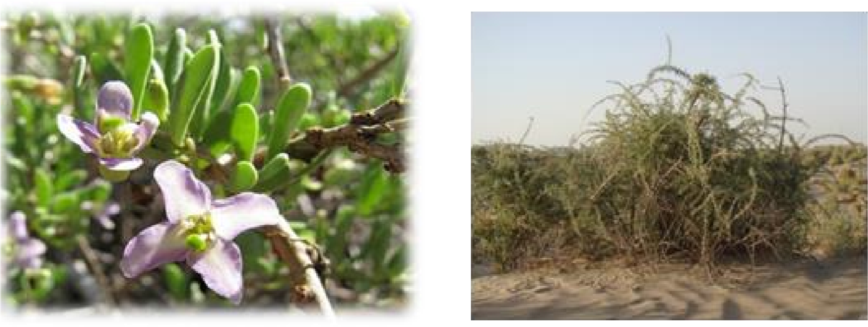
Зураг 1. Орос махирс (Lycium ruthenicum Murr.)
Инновацын төслийн хүрээнд нутгийн иргэдийн туслалцаатай нарийвчилсан судалгаа хийж, Увс аймгийн Малчин сум Хяргас нуурын орчим, Баацагаан сумын Адагийн цагаан нуурын хотгор түүний орчим, Цагаан голын орчим, Бөөнцагаан нуурын зүүн, баруун, хойд хэсэгт болон Баянлиг сумдын нутагт тархцын цэгүүдийг шинээр олж илрүүлсэн. Нийт тархцын 153 цэг тэмдэглэсний 55 цэг нь биологийн нөөц бүхий цэг байна (Д.Өсөхжаргал ба бусад, инновацын төслийн тайлан 2019).
Экологийн ач холбогдол. Махирсын төрлийн ургамлуудын үндэсний систем сайн хөгжсөн тул элсний нүүдлийг сааруулж улмаар цөлжилтийг бууруулж, цөлжилтөөс урьдчилан сэргийлэх (Chen et al., 2018), мөн давслаг шүлтлэг хөрсөнд сайн ургадаг төдийгүй хөрсний давсжилтыг бууруулдаг экологийн өндөр ач холбогдолтой (Liu et al., 2016). Хятад улс махирсын тариалалтаар дэлхийд тэргүүлдэг төдийгүй 2015 оны байдлаар Хятад улсын Нингхиа мужид 66 сая га газарт нийт гурван зүйлийн махирсыг тариалсан тоон баримт байдаг бөгөөд 2000 оноос эхлэн жил бүрийн 8-р сард гожи жимсний ургацын баярыг тэмдэглэдэг болсон байна. Дэлхийд ганцхан Хятад улсад махирсийн төрөлд зориулсан, ургах нөхцөлийг програмчилсан тариан талбай байдаг ба Lycium barbarum зүйлийн хувьд 82,000 га тутамд 95,000 тонн жимсийг жил бүр хураадаг байна. Сүүлийн жилүүдэд орос махирс нь АНУ, Канадын зах зээлд ихээхэн нэвтэрч байгаа бөгөөд саяхан гэхэд Америкийн Калифорни мужид 8000 махирс тариалсан байна (Chen et al., 2018;
Xiaojing Tian et al., 2019).
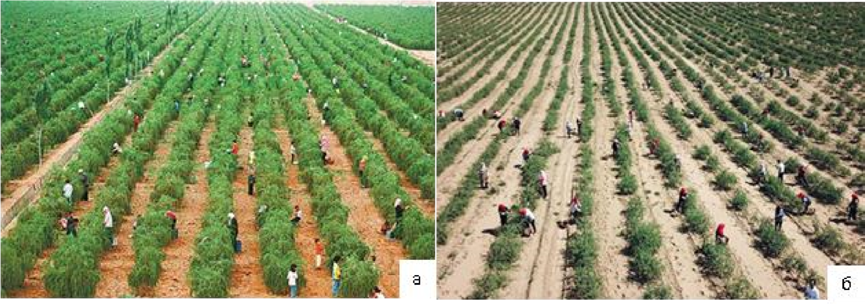
Зураг 2. Хятад улс дах (а) Lycium barbarum болон (б) L.ruthenicum –ийн тариан талбай

- СУДАЛГААНЫ АЖЛЫН МАТЕРИАЛ, АРГА ЗҮЙ
  - Орос махирсын Өмнөговь аймгийн нутаг Алашаа говийн тойрог дахь тархац, нөөцийн судалгааны аргазүй
Өмнөговь аймгийн Гурван тэс сумын нутагт Жамбалын гашуун, Улаан сондог, Хар сондог гэсэн газруудаар явж, хээрийн судалгааг ШУА-ийн Ботаникийн цэцэрлэгт хүрээлэнгийн Ургамалжлын экологи, ургамлын нөөцийн лабораторийн “Ашигт ургамлын тархац, нөөц тогтоох аргазүй”-н дагуу явуулав (3-р зураг).
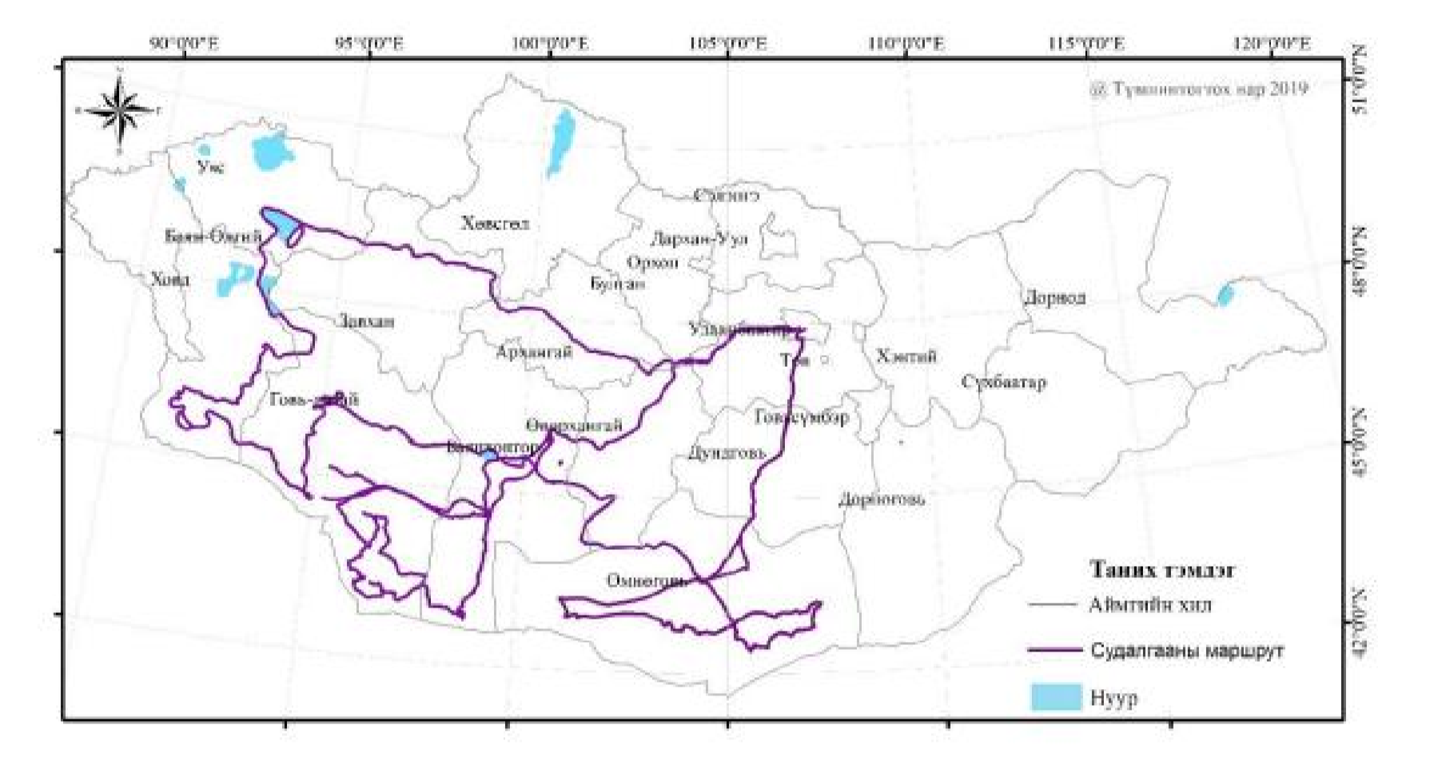
Зураг 3. Өмнөговь аймагт хийсэн судалгааны маршрут
  - Судалгааны ажлын дээж материал
Орос махирсын судалгааны дээж материалыг Говь-Алтай аймгийн Шарга сумын нутгаас түүж бэлтгэсэн үрийг үндсэн дээж материал болгон ашигласан (4-р зураг).
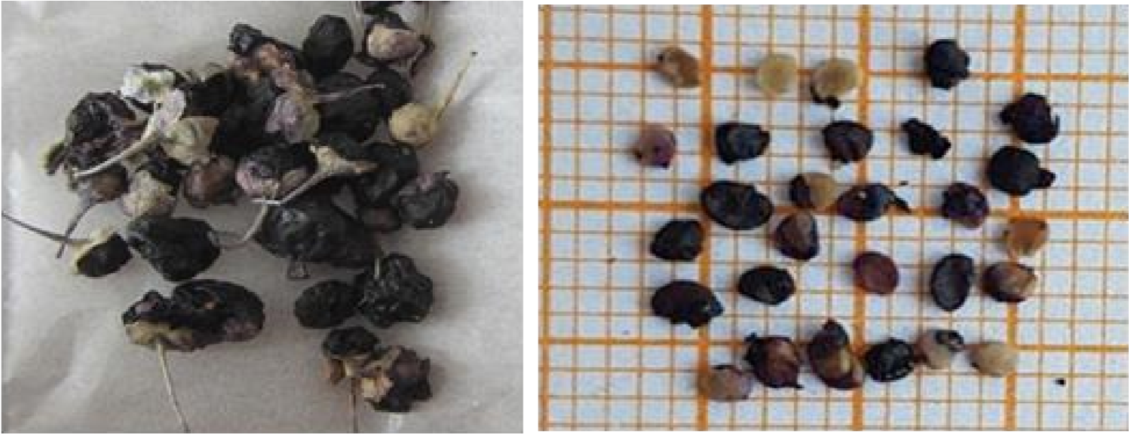
Зураг 4. Орос махир (Lycium ruthenicum Murr.) үр
  - Орос махирсын бичил ургамланцаруудыг биотехнологийн аргаар (in vitro) гарган авах судалгааны арга зүй
Орос махирсыг in vitro орчинд өсгөвөрлөж, ариун цухуйц гарган авахдаа үрийг 70%ийн этанол д 30 секунд ариутгаж, ариутгасан нэрмэл усаар 1-2 удаа зайлж дараа нь 1%ийн гипохлорид натрийн уусмалаар (NaOCl) 6 минут ариутгаад, ариутгасан нэрмэл усаар 5-6 удаа зайлна (5-р зураг). Ариутгасан үрийг 3.0%-ийн сахароз, 0.8% агар агуулсан ½ MS үндсэн тэжээлт орчинд (pH-ыг 5.75-5.85 хооронд тохируулсан ) суулган 1500-2000 люкс гэрлийн эрчимтэй, 25°С дулаантай өсгөврийн кабинетэд 16 цаг гэрэлтэй, 8 цаг харанхуй нөхцөлд тавьж соёолуулав.
Зураг 5. Үрийн ариутгалын горим
2.3.1 Ялгаатай эксплантаас эрхтэн үүслийн каллус нөхөн төлжүүлэх
Орос махирсын 30 хоногтой ариун цухуйцаас навч, навчны бариул, үндэсний эксплантуудыг авч ТДЗ, 2,4-Д өсөлтийн гормонуудыг ялгаатай концентрацитайгаар дангаар хэрэглэсэн ½ MS тэжээлийн орчинд (1-р хүснэгт) каллус үүсгэх зорилготой 1500-2000 люкс гэрлийн эрчимтэй, 25℃ дулаантай өсгөврийн кабинетэд 16 цаг гэрэлтэй,
8 цаг харанхуй нөхцөлд өсгөвөрлөв. Туршилтын ерөнхий схемийг 6-р зургаар харуулав (Зураг 6).
Хүснэгт 1. Орос махирсын навчны эксплантаас эрхтэн үүслийн каллус нөхөн төлжүүлэх
Цитокинин, мг/л (ТДЗ) | Ауксин, мг/л  (2,4-Д)
0.25
0.5  0.75 1.0  1.25 | 0
0 | 0.25  0.5  0.75  1.0  1.25
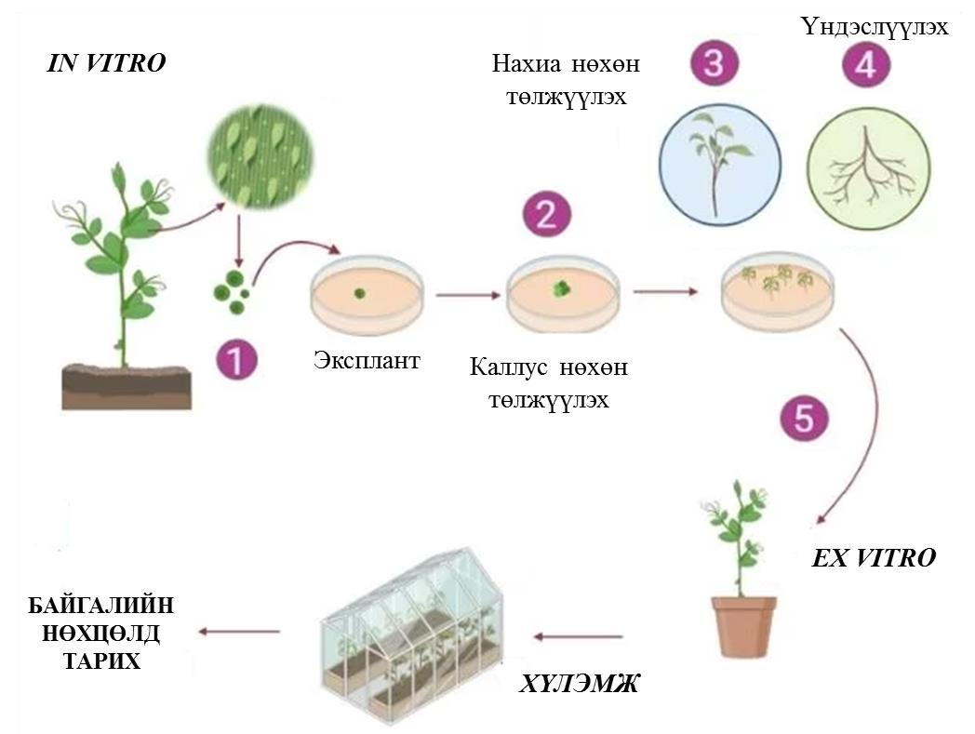
Зураг 6. Туршилтын ерөнхий схем
2.3.2 Эрхтэн үүслийн каллус нахиа нөхөн төлжүүлэх арга
½ MS үндсэн тэжээлт орчинд соёолуулсан 30 хоногтой ариун цухуйцаас навчны эксплант (3x3мм) авч цитокинины төрлийн ялгаатай концентрацитай БАП-ыг дангаар болон ауксины төрлийн 0.5мг/л 2.4-Д-тай хоршуулан хэрэглэсэн тэжээлийн орчинд 15002000 люкс гэрлийн эрчимтэй, 25℃ дулаантай өсгөврийн кабинетэд 16 цаг гэрэлтэй, 8 цаг харанхуй нөхцөлд өсгөвөрлөв (2-р хүснэгт, Зураг 6).
Хүснэгт 2. Орос махирсын эрхтэн үүслийн каллус нөхөн төлжүүлэх
№ | Цитокинин (БАП), мг/л | Ауксин (2,4-Д), мг/л
1 | 0.25
2  3 | 0.5  0.75 | 0.5
4 | 1.0
5 | 1.25
6 | 0.25
7  8 | 0.5  0.75 | 0
9 | 1.0
10 | 1.25

Эрхтэн үүслийн каллусыг 30 хоногтой үед нь ялгаатай концентрацитай ИБХ, КИН болон БАП гормонуудыг тус бүрт нь 0.25мг/л ГХ-тэй хоршуулан хэрэглэсэн тэжээлийн орчинд субкультур хийн нахиа нөхөн төлжүүлсэн. Өсгөвөрийг 1500-2000 люкс гэрлийн эрчимтэй, 25℃ дулаантай өсгөврийн кабинетэд 16 цаг гэрэлтэй, 8 цаг харанхуй нөхцөлд ургуулав (3-р хүснэгт).
Хүснэгт 3. Орос махирсын эрхтэн үүслийн каллуснаас нахиа нөхөн төлжүүлэх гормоны хувилбар
№ | ИБХ, мг/л | КИН, мг/л
1 | 0.25
2  3 | 0.5  0.75 | -
4 | 1.0
5 | 1.25
6 |  | 0.25
7  8  9  10 |  | 0.5  0.75  1.0  1.25
2.3.3 Нахианаас үндэс нөхөн төлжүүлэх
In vitro нөхцөлд нөхөн төлжүүлсэн нахиаг үндэслүүлэх зорилгоор ИБХ (0.25 мг/л, 0.5 мг/л, 0.75 мг/л, 1.0 мг/л, 1.25 мг/л, 1.5 мг/л) дангаар хэрэглэсэн ½ MS үндсэн тэжээлийн орчинд, хяналт болгон гормонгүй ½ MS үндсэн тэжээлийн орчинд туршилтыг гүйцэтгэв.
2.3.4 In vitro-с ex vitro-д шилжүүлэх
In vitro нөхцөлд гаргаж авсан бичил ургамлыг 30 хоногтой, үндэсний систем бүрэн гүйцэд хөгжсөн үед хар шороо:элс (1:1) харьцаатайгаар бэлтгэсэн хөрсийг ашиглаж ex vitro-д шилжүүлж, өрөөний температурт дасган ургуулав.
2.3.6 Орос махирсыг хүлэмжид шилжүүлэх
Ex vitro-д шилжүүлэн, дасгасан 30 хоногтой Орос махирсыг хүлэмжид шилжүүлэхдээ суулгац хооронд 20-25см байхаар тооцож, хар шороо:элс (1:1) харьцаатайгаар бэлтгэсэн хөрсийг ашиглан суулгав. Хүлэмжид шилжүүлснээс хойш сар тутам өндөр, навчны тоо, салаалалт хэмжсэн.
2.3.7 Хүлэмжээс гадаа талбайд шилжүүлэх
Хүлэмжийн нөхцөлд дасган тарималжуулсан нэг настай суулгацыг 5 дугаар сарын сүүл болон 6-р сарын эхний 7 хоногт багтаан Дундговь аймгийн Сайнцагаан сумын элсэрхэг хөрстэй нөхцөлд шилжүүлэн тарималжуулсан. Хөрсийг 50 см гүнзгий ухаж, үндэсний системийг бүрэн дарж суулгаж өгсөн.
2.4 Ялгаатай ургах орчинд ургаж буй Орос махирсын биологийн идэвхт нэгдлийн судалгааны аргазүй
2.4.1 Антиоксидант идэвхийг тодорхойлох
Антиоксидант идэвхийг DPPH чөлөөт радикалыг зайлуулах идэвхээр тооцов. DPPH чөлөөт радикал (2,2-дифенил-1-пикрилгидразил) нь C18H12N5O6 томьёотой, кристалл бүтэцтэй, органик нэгдэл юм. Ургамлын ханд DPPН-ийн чөлөөт радикалыг зайлуулан, ягаан өнгөөс шар өнгө үзүүлэх урвал дээр энэхүү арга үндэслэгддэг. Үр дүнг IC50 утгаар тооцох бөгөөд энэ нь чөлөөт радикалын 50%-ыг зайлуулах дээжний концентраци юм.
Чонон хармагийн жимсийг 3 төрлийн уусгагчид хандлахдаа эхлээд хатааж нунтагласан дээжнээс 1.0 г-ыг авч тус бүр 25 мл нэрсэн ус, метанол (Xilong, China), этанолд (Wako, China) уусган сэгсрэгчинд (Ika, KS) 80rpm, тасралтгүй нөхцөлөөр 3 өдөр өрөөний температурт хандалсан. Үүний дараа хандыг татах шүүгээнд фильтрийн цаасаар шүүн, хөргөгчинд хадгалсан.
Ханд (40мг/мл) тус бүрээс 50мкг/мл, 100мкг/мл, 200мкг/мл, 400мкг/мл, 800мкг/мл концентрацитай бэлдэв. Стандарт бодисоор галлын хүчлийг сонгон авч метанолд уусган эх уусмал бэлтгэж мөн 3 хувилбарт хэмжилт хийсэн.
Туршилтын явц: Стандарт бодис болон дээж тус бүрээс 0.5мл авч 0.1мМ 3мл DPPH (Sigma, USA)-ын уусмал нэмэн өрөөний температурт, харанхуй нөхцөлд 30 минут инкубацилна. Үүний дараа дээж бүрээ спектрофотометрийн 518 нм-т гэрлийн шингээлтийг хэмжин туршилт бүрийг 3 давталттайгаар хийж гүйцэтгэн чөлөөт радикалыг ангижруулах идэвхийг дараах томъёогоор тооцно.
2.4.2. Нийт фенолт нэгдлийг тодорхойлох
Фолин-Чиокальтоу ба Фолин-Денисний урвалж дахь Na2WO42H2OH3PMo12O40 давс, хүчлийн комплекс энгийн фенолт нэгдлийг исэлдүүлэн W8O23Mo8 O23-ийн хөх өнгөтэй ислүүд болох ангижрах урвалд үндэслэгдэнэ. Энэхүү аргыг Свейн, Хилмс нар боловсруулсан. Фолин-Чиокальтоу-н арга нь мэдрэг чанар болон давтагдах чадвар сайн учир нийт фенолыг тодорхойлоход өргөн хэрэглэгддэг. Гэвч ангижруулагч агентүүд энэ урвалд саад болдог дутагдалтай талтай.
Фолин Чиокалътоугийн урвалж бэлтгэх: 100 гр вольфрам хүчлийн натри, 25гр молибден хүчлийн натрийг 700 мл усанд уусган 50 мл фосфорын хүчил ба 100 мл давсны хүчил нэмэн хөргөгч угсран 10 цагийн турш буцалган гаргаж хөргөөд 150 гр хүхэр хүчлийн лити, хэдэн дусал бром нэмж хөргөгчгүйгээр 15 минут дахин буцалгахад илүүдэл бром ууршиж дуусна. Уусмалыг хөргөж 1 литр болтол нэрсэн усаар дүүргэж үрмэл бөглөөтэй шилэнд хадгална (Бадгаа нар, 1975).
Тодорхойлох явц: Ургамлын ханднаас 500 мл-г аван дээр нь 2.5 мл Фолин Чиокальтоу, 2.0 мл содын уусмал нэмнэ. 30 минут тасалгааны температурт байлгасны дараа гэрлийн шингээлтийг спектрофотометрт 760 нм-т хэмжинэ. Нийт энгийн фенолт нэгдлийн хэмжээг галлын хүчлийн эквивалент байдлаар илэрхийлнэ. Стандарт муруй байгуулахын тулд галлын хүчлээ таван өөр концентрацитай бэлдэнэ. 500 мкл галлын хүчил дээр 2.5 мл Фолин Чиокальтоу, 2.0 мл содын уусмал нэмнэ. 30 минут тасалгааны температурт байлгасны дараа гэрлийн шингээлтийг спектрофотометрт 765 нм-т хэмжинэ.
2.5 Орос махирсын физиологийн судалгааны аргазүй
2.5.1 Усалгааны гормыг тогтоох судалгааны аргазүй
Орос махирсын усны горимын судалгааг явуулахдаа 20%, 40%, 60%, 80%-ийн усалгаатай талбай үүсгэн 2 настай суулгацуудыг шилжүүлэн тарьж ургамлын физиологийн үзүүлэлтүүдийг тодорхойлов (7-р зураг).
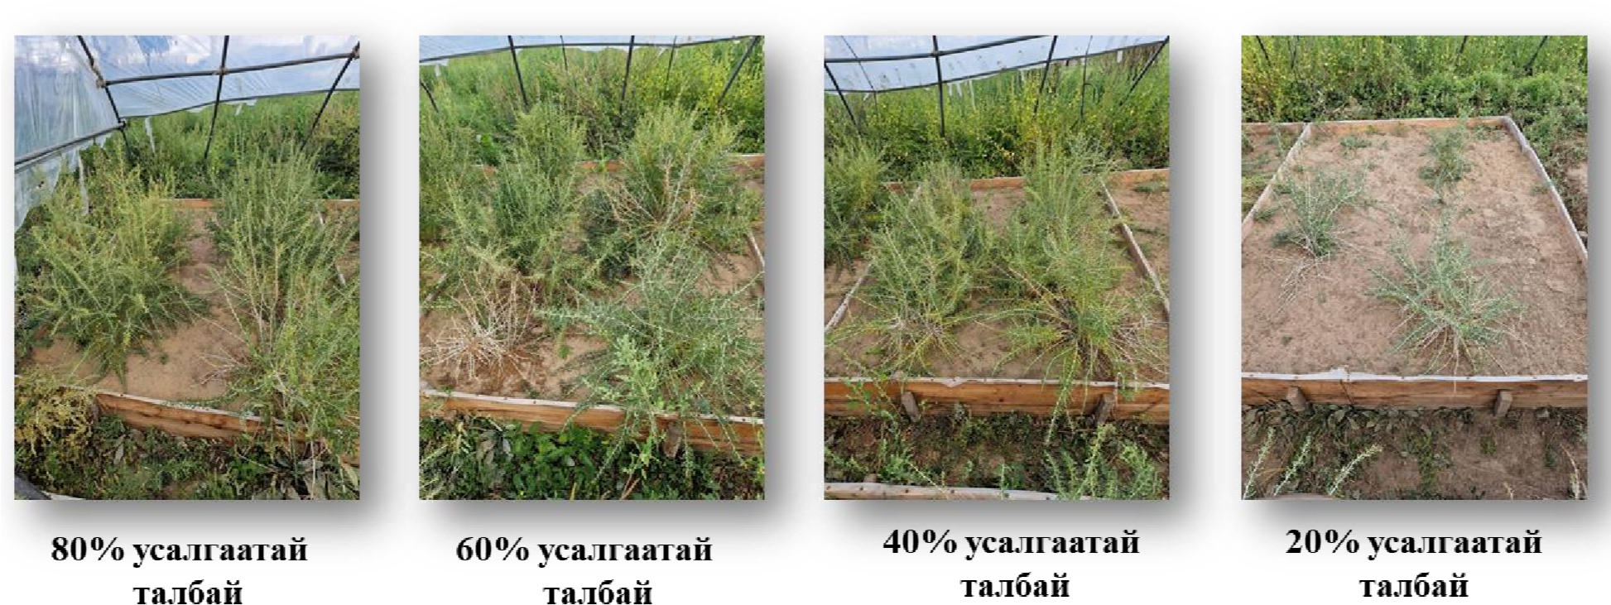
Зураг 7. Усалгааны горим тогтоох туршилтын талбайн төлөвлөлт
Ургамлын усны горимын судалгаагаар транспирацийн эрчмийг Л.А.Иванов, А.А.Силина, Ю.Л.Цельникер (1950) нарын "түргэн жингийн арга"-аар; бодит усжилт, усны бодит хомсдол, үнэмлэхүй усжилт, харьцангуй усжилтыг Бямбасүрэнгийн (2010) ургамлын усны солилцооны системчилсэн үнэлгээ дэх аргаар; хөрсний чийгийг Kirkham (2005) аргаар тус тус тодорхойлов (Зураг 8).
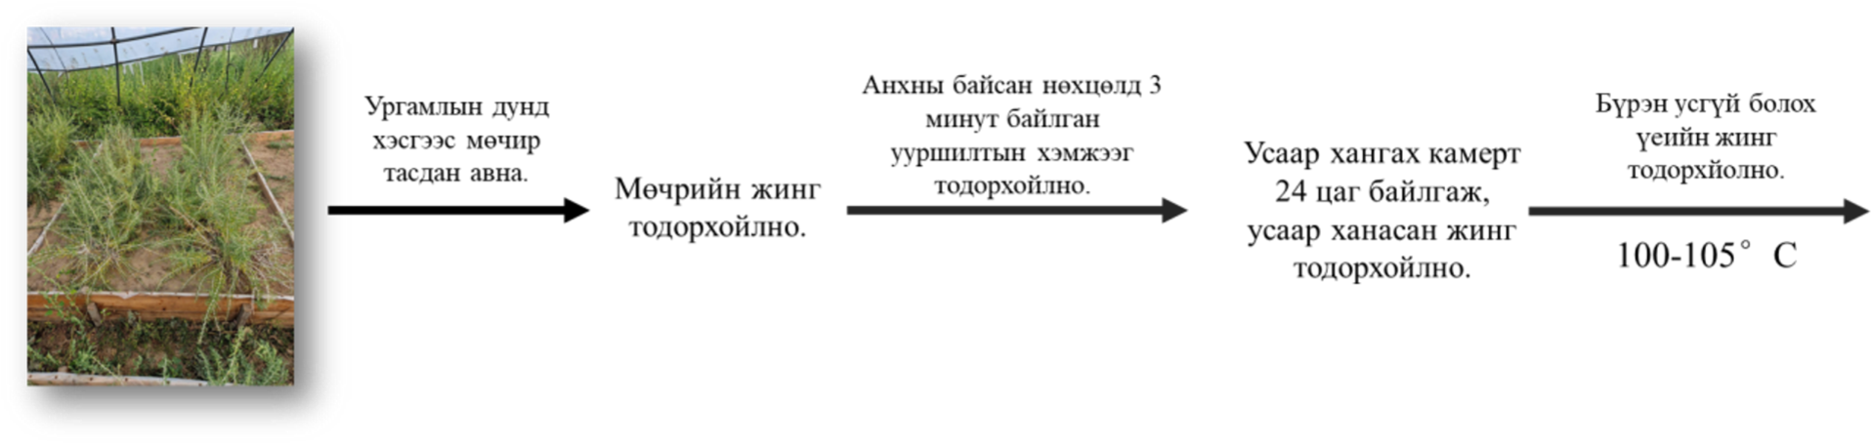
Зураг 8. Усны горимыг тодорхойлох схем
Ургамлын усны горимын үндсэн үзүүлэлтүүдийн томъёог доор нэгтгэн харуулав.

Томъёо | Зохиогч
ТЭ (мг*г/ц)= ((А-Д)*20)/A | Иванов нар., 1950 (1)
БУ (%)= ((А-С)/А)*100% | Бямбасүрэн, 2010 (2)
УБХ(%)= ((В-А)*100)/(В-С) | Бямбасүрэн, 2010 (3)
ҮУ (%) = ((В-С)*100))/В | Бямбасүрэн, 2010 (4)
ХрУ (%)= ((В*(А-С))*100)/(А*(В-С));
ХрУ= (БУ*100)/ҮУ Бямбасүрэн, 2010 (5)
Тайлбар
Транспирацийн
ТЭ (мг*г/ц) эрчим
 | БУ (%) | Бодит усжилт | А - дээжийн анхны жин
 | УБХ (%) | Усны бодит хомсдол | В - дээжийн усаар ханасан жин
 | ҮУ (%) | Үнэмлэхүй усжилт | С - дээжийн хуурай жин
 | ХрУ (%) | Харьцангуй усжилт | Д - дээжийн 3' дараах жин
2.5.2. Пигментийн агууламжийн тодорхойлсон аргазүй
Ургамлын пигментүүд (хлорофилл а, хлорофилл б, каротиноид)-ийг тодорхойлох: Ургамлын навчнаас 0,3 гр дээжийг жигнэн авч, сайтар нунтаглаад, дээрээс нь 15 мл 100% ацетоны уусмал хийж, холиод 2500rpm хурдтайгаар 10 минут орчим центрифугдээд, спектрофотометрийн 470, 662, 645нм тус бүрд шингээлтийн утгыг хэмжинэ. Тооцоог дараах томъёогоор тооцоолно.
Хүснэгт 4. Хлорофиллыг тодорхойлох томъёо
Cha = 11.75 A662 - 2.350 A645 | (1)
Chb = 18.61 A645 - 3.960 A662 | (2)
Total chlorophyll= Cha+ Chb | (3)
Сх+с = 1000 A470 - 2.270 Cha - 81.4 Chb/227 | (4)
- СУДАЛГААНЫ АЖЛЫН ҮР ДҮН, ХЭЛЭЛЦҮҮЛЭГ
3.1 Орос махирсын Өмнөговь аймгийн нутаг Алашаа говийн тойрог дахь тархац, нөөцийн судалгааны үр дүн
Бид судалгаагаараа Өмнөговь аймгийн Гурван тэс сумын нутагт Жамбалын гашуун, Улаан сондог, Хар сондог гэсэн газруудад Орос махирс зүйл ургамлын тархцын 3 цэгийг шинээр илрүүлэн тэмдэглэлээ (5-р хүснэгт, 9-р зураг).
Хүснэгт 5. Орос махирс зүйл ургамлын тархац, бодгалийн хэмжилт
Д/д | Сум |  | Тайлбар | Өргөрөг | Уртраг | Бодгалийн дундаж тоо  /100м2/ | Бодгалийн хэмжилт  /дундаж /
 |  |  |  |  |  |  | Урт Өргөн Өндөр
1 Гурван тэс |  |  | Жамбалын гашуун | 42.901 | 101.489 | 80 |  | 34 | 50 | 65
2 Гурван тэс |  |  | Улаан сондог | 42.904 | 101.203 | 61 |  | 60 | 40 | 70
- Гурван тэс Хар сондог 42.902 101.240 22 40 25 30
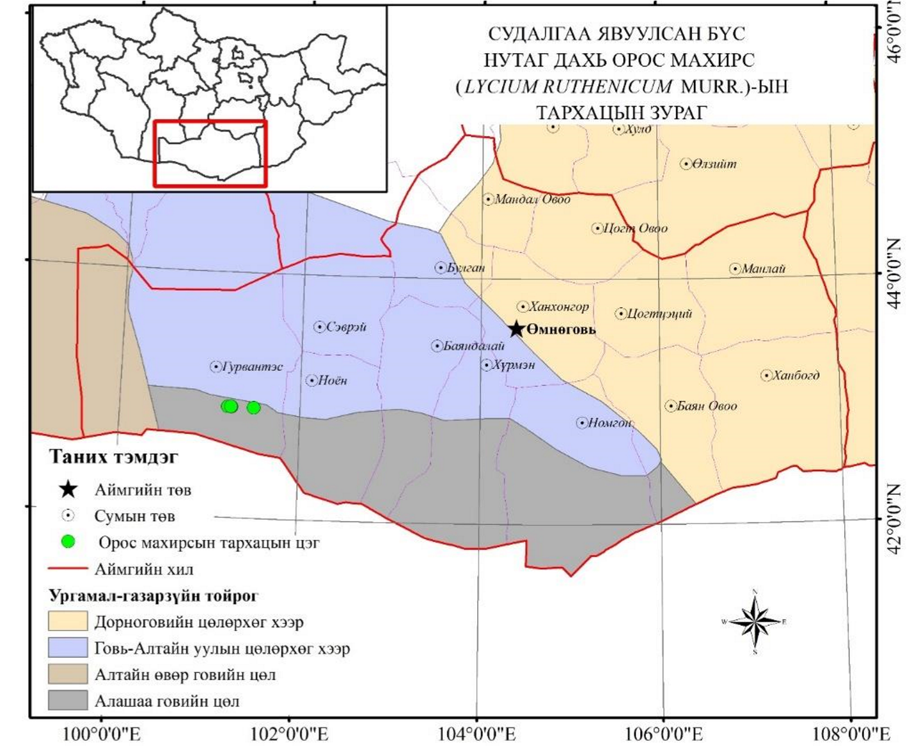

Зураг 9.

Алашаа говийн тойрог дахь Орос махирс (
Lycium ruthenicum
Murr.)
–
ын

тархацын
зураг
Биологийн нөөц: Орос махирс (Lycium ruthenicum Murr.)-ийн 1000 ширхэг жимсний жинг 40.4 г бөгөөд жимсний хаталт нь 77.4 % байна (И.Түвшинтогтох нар 2017).
Бид биологийн нөөцийг тооцохдоо:
Нийт талбай дахь бодгалийн тоо:



- нийт талбай дахь бодгалийн тоо
S-нийт тархцын талбай /м2 n-100 м2 талбай дахь бодгалийн дундаж тоо Нийт биологийн нөөц /нойтон жингээр/:
-нэг бодгаль дахь жимсний тоо /2017 судалгааны бодгалийн дундаж хэмжилттэй

-
биологийн нөөц /гр

-
нийт талбай дахь бодгалийн тоо

дүйцэж байгаар нь тооцож авав/

40.4 - 1000 ширхэг жимсний нойтон жин
Биологийн нөөцийг граммаар гарсныг килограммд шилжүүлэв (Хүснэгт 6). Нийт биологийн нөөцийн хуурай жинг тооцохдоо хаталтыг хувийг ашиглан шилжүүлэв.
Хүснэгт 6. Орос махирсын зүйл ургамлын жимсний биологийн нөөц
Д/д

Газрын нэр

Бодгалийн
дундаж тоо
/100м2 талбай
дахь/

Нийт талбай м2

Нийт талбай да
хь
бодьгалийн тоо

Нэг бодьгал дахь
жимсний дундаж
тоо /2017 он/

Нийт биологийн
нөөц, кг /нойтон
жингээр/

Нийт биологийн
нөөц, кг /хуурай
жингээр/

1 | Жамбалын гашуун | 80 | 18000 | 14400 | 509 | 296.1 | 68.1

2 Улаан сондог 61 | 13700 8357 701 236.7 54.4
3 Хар сондог 22 | 2030 446.6 77.6 1.4 0.3
33730 23203.6 534.2 122.9
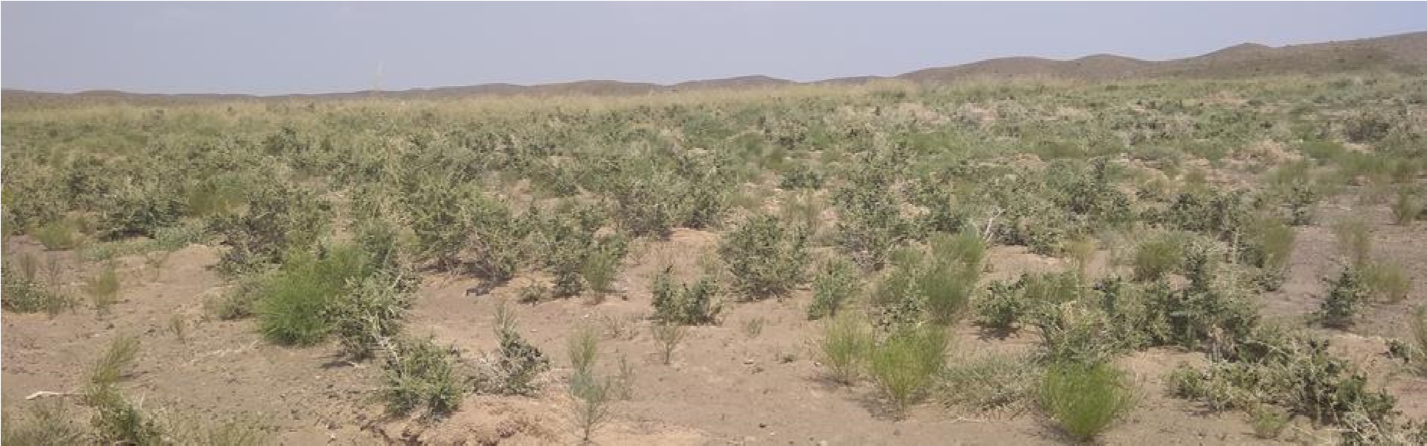

Зураг 10.

Жамбалын гашуун хэмээх газар дах Орос махирсын тархалт

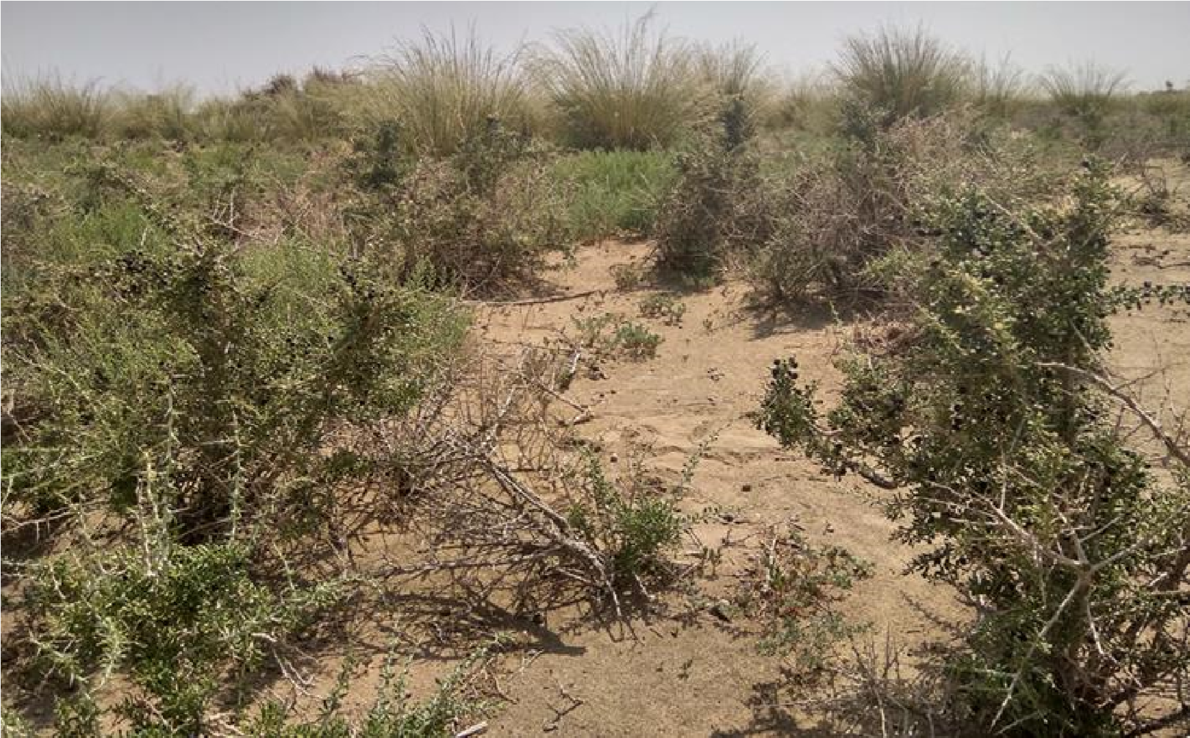

Зураг 11. Улаан сондог дах тархалт
Өмнөговь аймгийн Гурвантэс сумын нутагт Орос махирс зүйл ургамал 3 цэгт тааралдсан бөгөөд эдгээр нь 3.7 га талбайд 534.2 кг биологийн нөөцтэй болохыг тогтоов. Энэ бүс нутагт жижиг талбайтай тархай байршилтай байгаа бөгөөд маш бага биологийн нөөцтэй тул ашиглалтын нөөц тогтоох боломжгүй.
Д.Өсөхжаргал (Инновацын төслийн тайлан, 2019) нарын тайланд Говь-Алтай, Баянхонгор, Ховд аймгуудад буюу ургамал газарзүйн Зүүн гарын тойрог, Говь Алтайн уулын цөлөрхөг хээрийн тойрог, Их нууруудын хотгорын цөлөрхөг хээрийн тойргуудад Орос махирсын тархац, нөөцийг бүрэн тодорхойлсон байдаг бөгөөд энэ судалгааны ажилд Алашаа говийн тойрог дах тархац нөөцийг тодорхойлсноор Орос махирс буюу Чонон хармаг ургамлын Монгол орны тархац, нөөцийн судалгаа бүрэн хийгдэж байгаа юм.
  - Орос махирсын бичил ургамланцаруудыг биотехнологийн аргаар (in vitro) гарган авах судалгааны үр дүн
3.2.1. Орос махирсыг in vitro нөхцөлд эрхтэн үүслийн каллус нөхөн төлжүүлсэн нь
Орос махирсын жимснээс үрийг нь ялган бүхий 70% этанолд 30 секунд ариутган, ариутгасан нэрмэл усаар 1-2 удаа зайлан, дараа нь 1% NaOCl-ийн уусмалд 6 минут, ариутгасан нэрмэл усаар 5 удаа зайлж, ½ MS тэжээлийн орчинд өсгөвөрлөхөд нэг долоо хоногийн дараа бохирдолгүй 100% соёолж байсан. In vitro нөхцөлд соёолуулсан ариун цухуйцаас эрхтэн үүслийн каллус үүсгэх зорилгоор навч, иш, үндэсний эксплантуудыг авч TDZ болон 2,4-D өсөлтийн гормонуудыг дангаар болон хоршуулан хэрэглэсэн ½ MS орчинд өсгөвөрлөн туршсан. Туршилтын үр дүнд 2,4-D өсөлтийн гормоны 0.25мг/л, 0,5мг/л орчинд навч болон ишний эксплантаас эрхтэн үүслийн каллус төрөлжилт сайн байв (12, 13-р зураг, 7-р хүснэгт). Каллус гэдэг бол төрөлжилтөд ороогүй эсийн бөөгнөрөл бөгөөд эрхтэн үүслийн каллуснаас гормонуудын үйлчлэлээр эд бүрэлдэн эрхтэн үүсэх боломжтой юм (Momoko et.al., 2013).
Хүснэгт 7. Навчны эксплантаас нөхөн төлжсөн 30 хоногтой каллус үүсэлтийн хувь болон шинж чанар
Цитокинин, мг/л (ТДЗ) |  |  | Ауксин, мг/л  (2,4-Д) |  | Каллус үүсэлт, % |  | Каллусны өнгө |  | Каллусны шинж чанар
 | 0.25  0.5 | 0 |  | 23.3  26.7 |  | Шар ногоон  Шар ногоон |  | Хатуу  Хатуу
 | 0.75 |  |  | 60.0 |  | Шар |  | Хатуу
 | 1.0 |  |  | 10.0 |  | Шар |  | Хатуу

1.25 |  | 13.4 | Шар | Хатуу
0 | 0.25  0.5  0.75 | 96.6  96.0  55.3 | Шар  Шар  Шар | Бутрамтгай  Бутрамтгай  Бутрамтгай
 | 1.0 | 43.3 | Шар | Хатуу
 | 1.25 | 30.0 | Шар | Хатуу

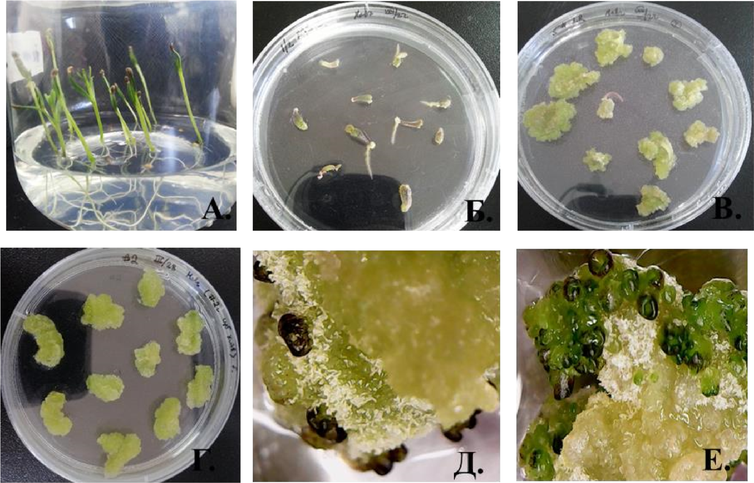
Зураг 12. In vitro нөхцөлд эрхтэн үүслийн каллус үүсгэсэн байдал.
А. Орос махирсын үрнээс ариун цухуйц гаргаж авсан байдал Б. Навчны эксплант
В. Каллус нөхөн төлжсөн нь Г. 4 долоо хоногтой каллус
Д. Е. Эрхтэн үүслийн каллус нөхөн төлжсөн байдал
Бид үргэлжлүүлэн цитокинины төрлийн БАП (0.25, 0.5, 0.75, 1.0, 1.25 мг/л)-ыг дангаар болон 0.5 мг/л концентрацитай 2,4-Д гормонтой хоршуулан хэрэглэсэн үндсэн ½ MS тэжээлийн орчинд (8-р хүснэгт, 12-р зураг) каллус нөхөн төлжүүлэв. Үр дүнд нь 0.5 мг/л концентрацитай 2,4-Д болон бага концентрацитай БАП (0.25 мг/л) хоршуулан хэрэглэсэн ½ MS үндсэн тэжээлийн орчинд эрхтэн үүслийн каллус үүсээгүй бөгөөд каллус үүсэлт 97% байв. Харин ауксины төрлийн гормонтой хоршуулаагүй үед буюу цитокинины төрлийн гормон БАП-ыг дангаар хэрэглэсэн ½ MS үндсэн тэжээлийн орчинд эрхтэн үүслийн каллус 100% үүсэж байв. Lycium barbarum-ын навч болон навчны бариулын эксплантаас эрхтэн үүслийн каллус болон соматик үр хөврөл үүсгэхэд 0.1 мг/л БАП болон 1.0мг/л 2,4-Д хоршуулан хэрэглэсэн хувилбар каллус нөхөн төлжилт хамгийн өндөр байсан нь бидний судалгааны үр дүнтэй нийцэж байна (Nurul et.al., 2013). Мөн судалгааны үр дүнгээс харахад цитокинины төрлийн БАП гормон нь эсийн хуваагдлыг өдөөснөөр каллус нөхөн төлжилтийг нэмэгдүүлж байна (Luc et al., 2010, Zaochang et.al., 2000).
Хүснэгт 8. Орос махирсын навчны эксплантаас эрхтэн үүслийн каллус үүсгэхэд ялгаатай концентрацитай БАП-ын нөлөө (30 хоногтой, n=3)
Цитокинин  (БАП), мг/л | Ауксин  (2,4-Д), мг/л | Каллус  үүсэлт, % | Каллусын диаметр, мм | Каллусны  өнгө | Каллусны шинж  чанар
0.25  0.5 | 0.5 | 97±0.06ª  46.7±11.5^{b} | 10.7±0.79  7.3±0.66 | Ногоовтор ногоовтор, шар ногоон | Бутрамтгай  Хатуу
0.75 |  | 43.3±5.7^{b} | 6.4±0.8 | шар ногоон | Хатуу
1.0 |  | 20±5.7^{b} | 5.8±0.68 | шар ногоон, шар | Хатуу
1.25 |  | 10±5.7^{b} | 4.1±0.7 | шар | Хатуу
0.25 0 100±0ª 14.3±0.14 Ногоон ^{Хөвсгөр}
бутрамтгай, нахиа

0.5 83.3±5.7a 12.9±0.3 Ногоон үүссэн
0.75 | 90±0^{b} | 11.1±0.1 Ногоон
1.0 | 83.3±11.5^{b} | 13.4±0.4 Ногоон
1.25 | 86.7±5.7^{b} | 10.9±0.2 Ногоон
 |  | ^{а,b} – статистикийн хувьд хоорондоо ялгаатай
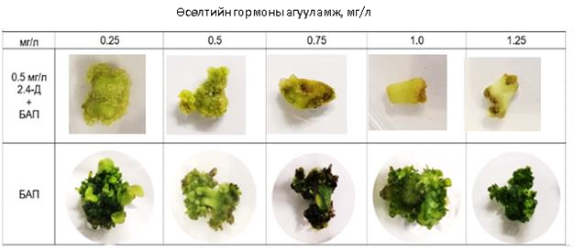
Зураг 13. Орос махирсын навчны эксплантаас үүссэн 20 хоногтой каллусны харьцуулсан зураг
3.2.2. Эрхтэн үүслийн каллуснаас нахиа нөхөн төлжүүлсэн нь
Эрхтэн үүслийн каллуснаас нахиа нөхөн төлжүүлж олшруулахдаа ялгаатай концентрацитай ИБХ болон КИН тус бүрийг 0.25 мг/л ГХ-тэй хоршуулан туршсан. Туршилтын үр дүнг нахианы тоо болон нахианы өндрөөр харьцуулан илэрхийлэв (13,14-р зураг). Хяналтын дээж буюу гормонгүй ½ MS үндсэн тэжээлийн орчинд өсгөвөрлөсөн эрхтэн үүслийн каллуснаас нахиа олшроогүй. Харин ялгаатай концентрацитай ИБХ болон КИН гормонуудыг 0.25 мг/л ГХ-тэй хоршуулан хэрэглэсэн тэжээлийн орчинд нахиа нөхөн төлжилт сайн байсан бөгөөд гормонуудын концентраци болон нахианы тоо, өндөр урвуу хамааралтай байв. Өөрөөр хэлбэл гормонуудын концентраци нэмэгдэх тусам нахианы тоо болон өндөр буурч харин гормоны концентраци буурах тусам нахианы тоо болон өндөр нэмэгдэж байна. Харин эдгээр хоёр гормоны хувьд нахианы тоон дээр статистикийн ялгаа гараагүй бөгөөд ИБХ болон КИН-ыг 0.25мг/л концентрацитай агуулсан хувилбарт нахианы өндрийн хувьд ялгаатай байв (p < 0.05) (14, 15, 16-р зураг).
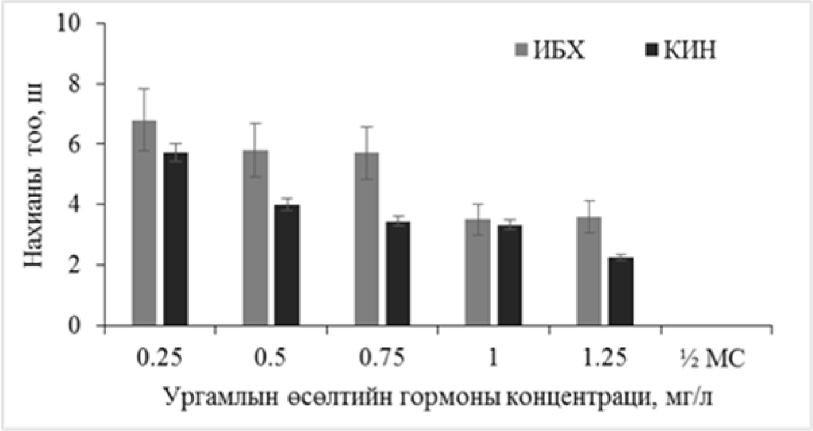

Зураг 14. Орос махирсын нахиа олшролтонд ИБХ болон КИН гормонуудын нөлөө (n=3)
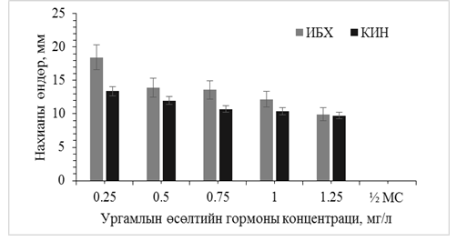
Зураг 15. Орос махирсын нахианы өсөлтөнд ИБХ болон КИН гормонуудын нөлөө
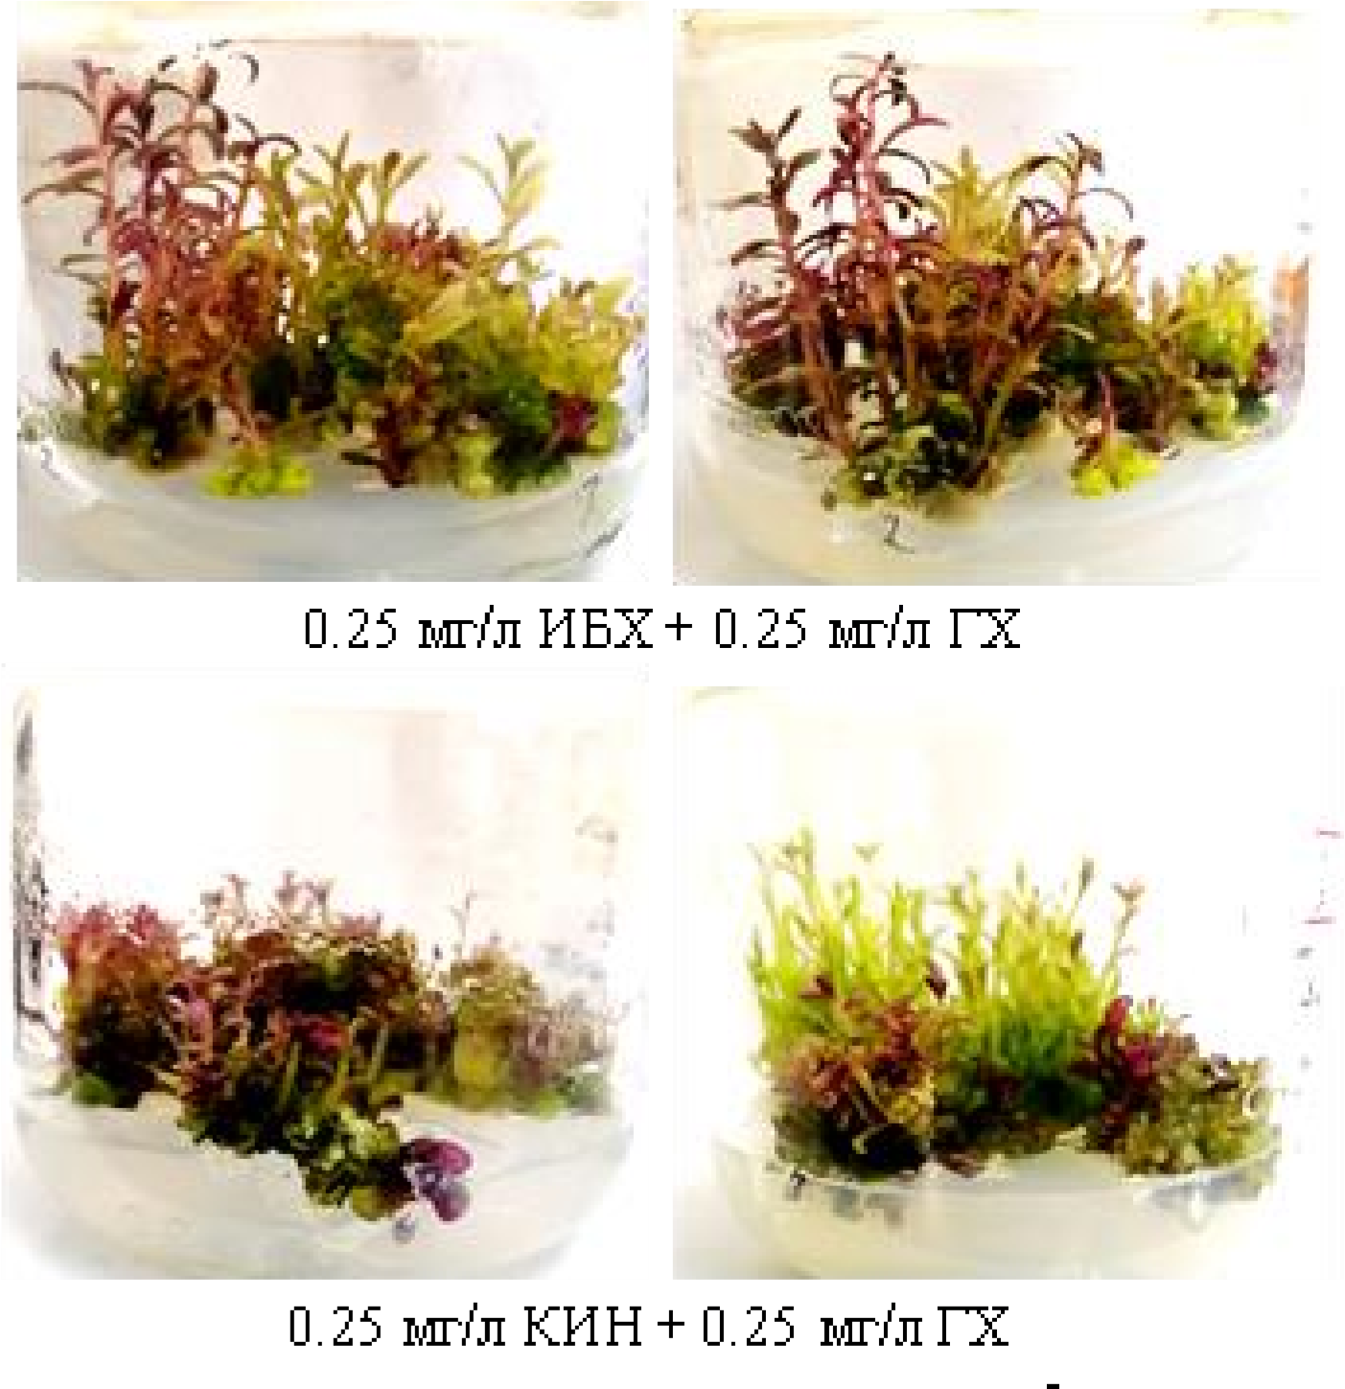
Зураг 16. Орос махирсын нахианы өндөрт ИБХ болон КИН гормонуудын нөлөө (n=3)
3.2.3. In vitrо нахиаг үндэслүүлэх туршилтын үр дүн
In vitro-нөхцөлд нөхөн төлжүүлсэн нахиаг үндэслүүлэх зорилгоор ИБХ (0.25 мг/л, 0.5 мг/л, 0.75 мг/л, 1.0 мг/л, 1.25 мг/л, 1.5 мг/л) дангаар хэрэглэсэн ½ MS үндсэн тэжээлийн орчинд, хяналт болгон гормонгүй ½ MS үндсэн тэжээлийн орчинд өсгөвөрлөхөд 7 хоногийн дараа үндэс үүссэн байдлыг 17, 18, 19-р зурагт үзүүлэв.
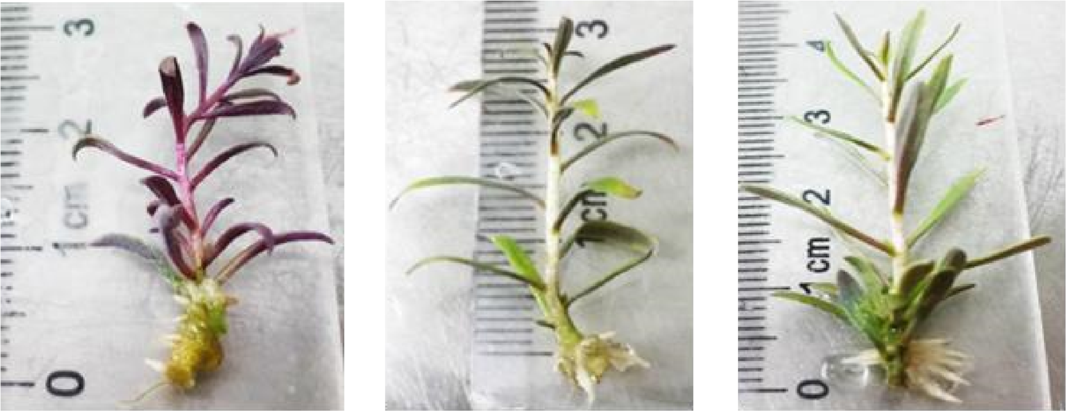
Зураг 17. Суулгалт хийснээс 7 хоногийн дараах үндэс
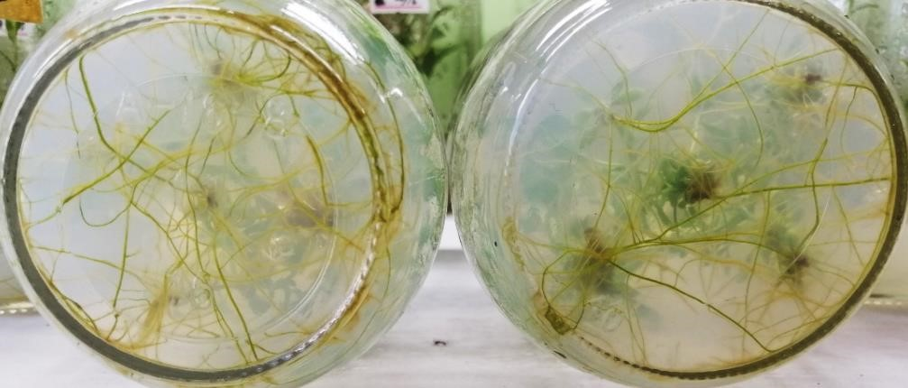
Зураг 18. ½ MS + ИБХ 0.75 мг/л орчинд үндэс үүссэн байдал
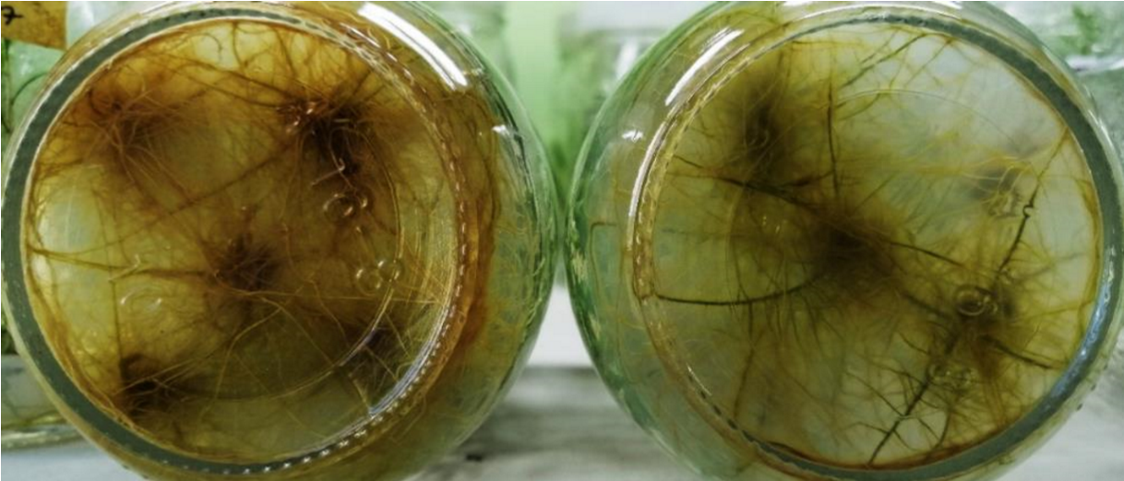
Зураг 19. ½ MS орчинд үндэс үүссэн байдал
Хяналт буюу гормонгүй ½ MS үндсэн тэжээлийн орчинд үндэс үүсэлт 60 % байсан. Харин 0.75 мг/л ИБХ агуулсан ½ MS үндсэн тэжээлийн орчинд үндэс үүсэлт 65% байгаа нь ИБХ гормон нь Орос махирс ургамлыг in vitro нөхцөлд ургуулахад тохиромжтой байгааг харуулж байна (17-р зураг). ИБХ гормон агуулсан ½ MS үндсэн тэжээлийн орчинд нөхөн төлжүүлсэн үндэсийг хяналттай харьцуулахад хажуугийн үндэс болон үндэсний хэлбэржилт сайн хөгжсөн (18, 19-р зураг). Danaila нарын хийсэн судалгаагаар Lycium barbarum-ын бүрэн төрөлжсөн нахиаг үндэслүүлэхэд 1мг/л концентрацитай ИБХ хэрэглэхэд үндэс үүсэлт нь 100% байсан бөгөөд хөрсөнд шилжүүлэхэд бичил ургамлын хөгжил хэвийн явагдаж байв (Danaila et.al., 2015).
3.2.4. In vitrо нөхцөлд гарган авсан бичил ургамлыг ex vitro-д шилжүүлсэн нь
In vitro нөхцөлөөс ex vitro-д шилжүүлэх үед ургамал гадаад орчны гэнэтийн өөрчлөлтөнд амархан доройтож, шинэ хөрсөнд дасахад нилээд хугацаа шаардагддаг. Ийм учраас бичил ургамлын үндэсний хөгжил, өндрийн өсөлтийг сайжруулах, дасгах үе шатанд вермикулитийг өргөн хэрэглэдэг (Оюунбилэг ба бусад 2013). Иймээс бид Орос махирсын 30 хоногтой бичил ургамлыг ex vitro-д шилжүүлэхдээ хар шороо:элс (1:1) харьцаатайгаар бэлтгэсэн хөрсийг хэрэглэсэн бөгөөд 30 хоногийн дараа ургамлын өндөр (10±4.03 см), нахианы тоо (31.4±6.8ш), амьдрах чадвар 64.2%-тай байв (9-р хүснэгт, 20-р зураг).
Хүснэгт 9. Еx vitro-д шилжүүлсэн бичил ургамлын биоморфологийн үзүүлэлт
7
хоногийн дараа

30
хоногийн дараа

Ex vitro нөхцөл Ургамлын Нахианы Ургамлын Нахианы чадвар, %Амьдрах өндөр, см тоо, ш өндөр, см тоо, ш

Хар шороо:элс 8.9±2.8 29.4±4.8 10±2.03см 31.4±3.8 65.2
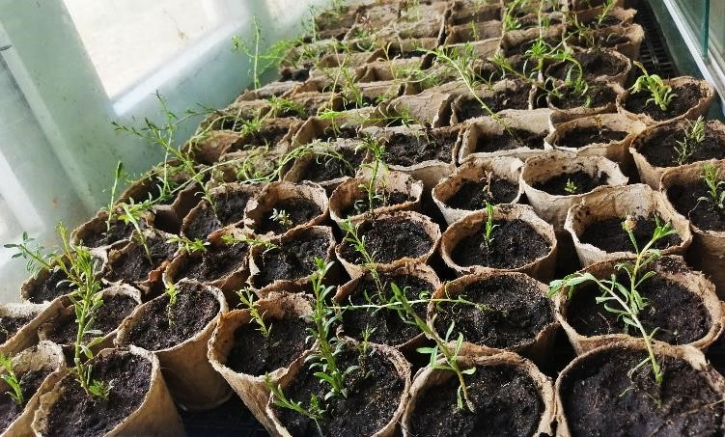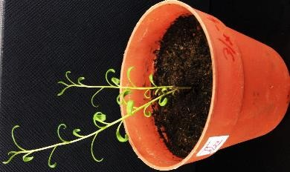

Зураг 20.

Бичил ургамлыг
ex vitro
-
д шилжүүлсэн байдал

3.2.5. In vitro орчинд гарган авсан ургамланцарыг хүлэмжийн нөхцөлд дасган тарималжуулах
Орос махирсын навчны эксплантаас эрхтэн үүслийн каллус нөхөн төлжүүлэх замаар бичил ургамал гарган авч ex vitro нөхцөлд шилжүүлэн дасган ургуулсан 4 сартай бичил ургамлыг хүлэмжийн нөхцөлд шилжүүлэн тарималжуулсан (21, 22-р зураг).
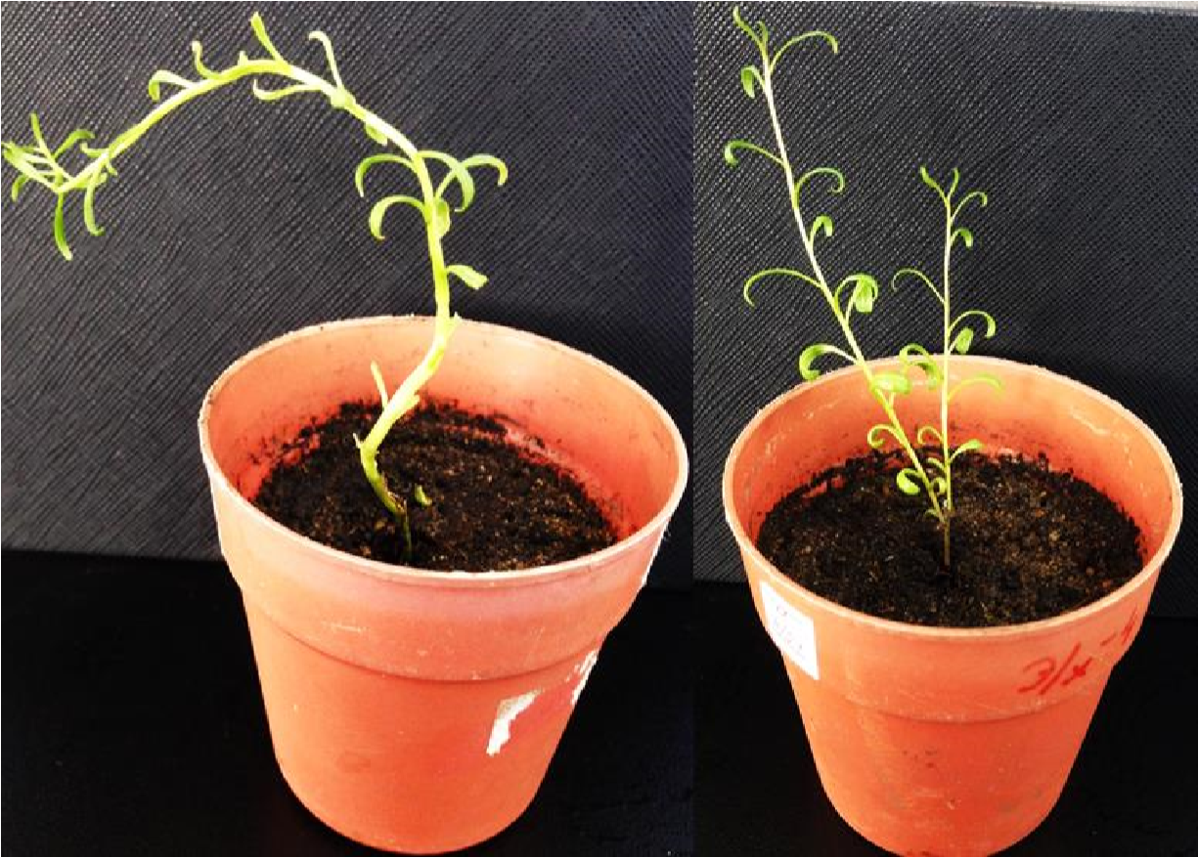
Зураг 21. Бичил ургамлыг ex vitro-д шилжүүлснээс 30 хоногийн дараа
Ex vitro-д шилжүүлсэн 30 хоногтой Орос махирсын бичил ургамлыг хүлэмжид шилжүүлэхэд 30 хоногийн дараа 100% амьдрах чадвартай байв. Хүлэмжид шилжүүлснээс хойш хоёр сарын хугацаанд өндөр, навчны тоо, салаалалт зэрэг биоморфологийн үзүүлэлтүүдийг үзэхэд хүлэмжид дасан зохицох чадвар сайн байсан (21, 22, 23, 24-р зураг,
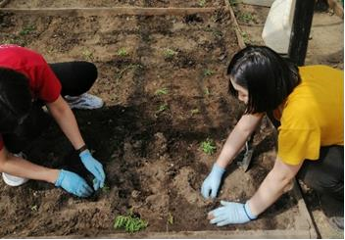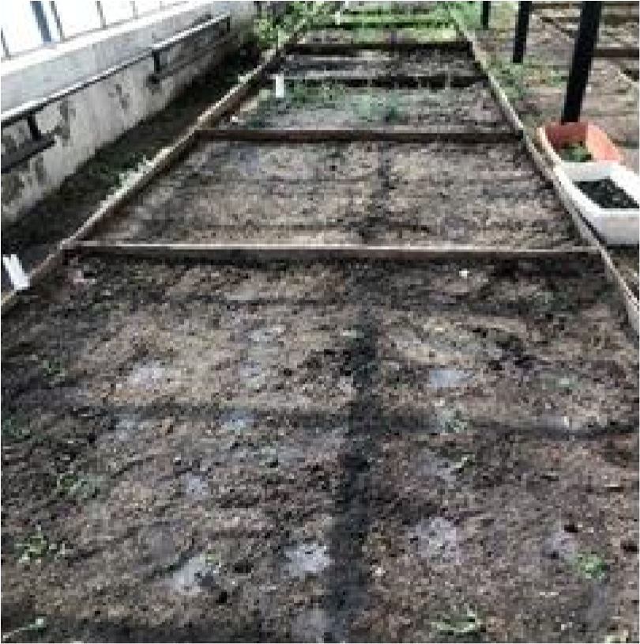
10
-
р хүснэгт).

Зураг 22.

Ex vitro

болон хүлэмжид шилжүүлсэн байдал

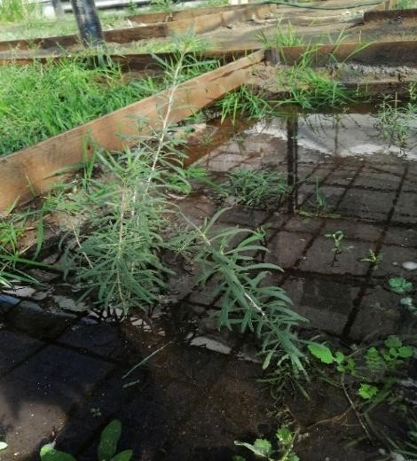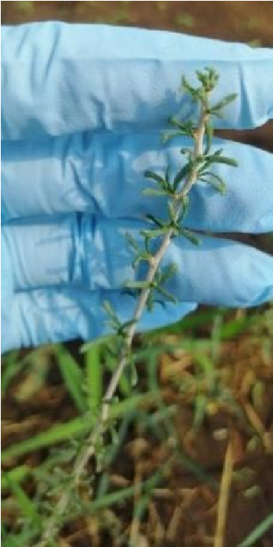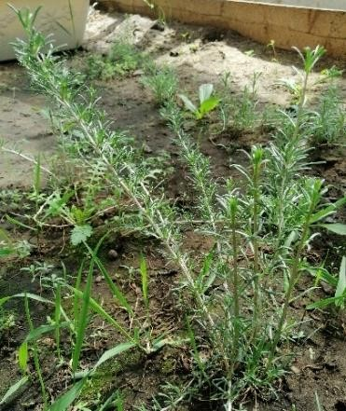

Зураг 23.

Хүлэмжинд шилжүүлс
нээс хойш

30

хоногийн дараах байдал

Зураг 24.

Өвөлжилтийн

дараах байдал

Хүснэгт 10. Хүлэмжид шилжүүлснээс хойш хоёр сарын хугацаанд өндөр, навчны тоо, салаалалтын үзүүлэлт

30 хоногийн дараа 60 хоногийн дараа
Амьдрах
Ургамлын Навчны Салаалалтын Ургамлын Навчны Салаалалтын өндөр, см тоо, ш тоо, ш өндөр, см тоо, ш тоо, ш | чадвар,  %
9 ± 3.7 28.4 ± 4.9 1-2 19 ± 4.3 95.4 ± 5.7 3-6 | 100

3.3. In vitro орчинд гарган авсан бичил ургамлыг хүлэмжээс байгалийн нөхцөлд дасган тарималжуулах нь
Энэхүү төслийн гэрээнд тусгаснаар 2018 онд зарим ажлууд эхэлж 2019 онд байгалийн нөхцөлд тарималжуулах ажил хийгдэх хуваарьтай байсан бөгөөд төслийн санхүүжилт ороогүйн улмаас төслийн ажил 2019 оноос эхлэн хийгдсэн. Бид 2019 онд Дундговь аймгийн Сайнцагаан сумд Орос махирсыг тарималжуулах талбайг сонгон, хашиж бэлтгэсэн бөгөөд 2019 оны намар 10 сард намрын тариалалт хийн гумины болон микроорганизмын гаралтай 2 төрлийн бордоогоор бордон цэнэг усалгаа хийсэн. Мөн онд үрээр тарьсан 600 ширхэг Орос махирсыг Дундговь аймгийн Сайнцагаан суманд тарималжуулсан бөгөөд энэ жил биотехнологийн аргаар гарган авч хүлэмжид дасган ургуулсан 150 ширхэг суулгацыг шилжүүлэн тарьсан (25, 26-р зураг). Бид шилжүүлэн тарихдаа урьдчилан бэлтгэсэн нүхэнд газрын гадаргаас 10 см-ын гүнд тарьж, усаар ханатал усалж өгнө.
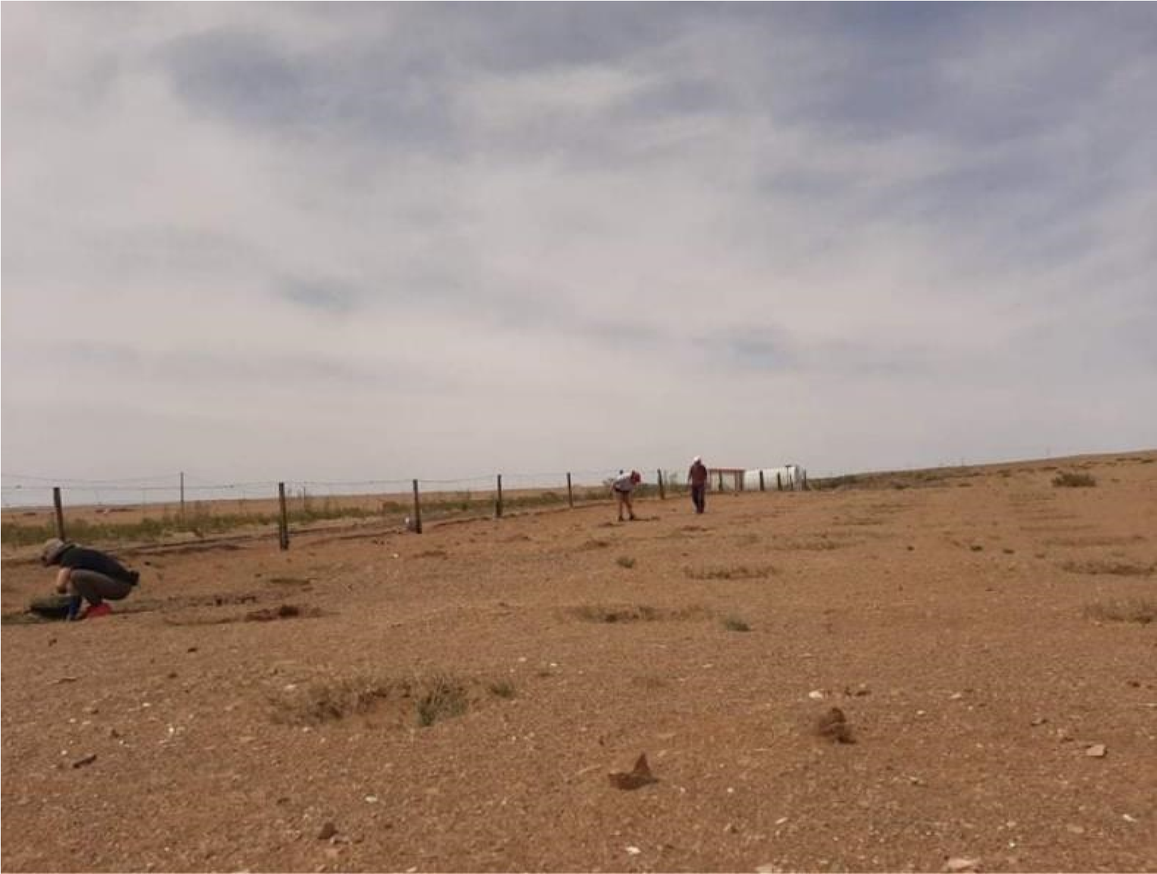
Зураг 25. Дундговь аймгийн Сайнцагаан сумын судалгааны талбай
Биотехнологийн аргаар болон үрээр тарьж ургуулсан Орос махирсын суулгацууд 2020 болон 2021 онуудад сэргэн ургаж, цэцэглэж байснаас гадна зарим бодгалиуд нь жимс өгсөн (24-р зураг). Энэ нь тухайн зүйл ургамал дасан ургах чадвартайг харуулж байна.

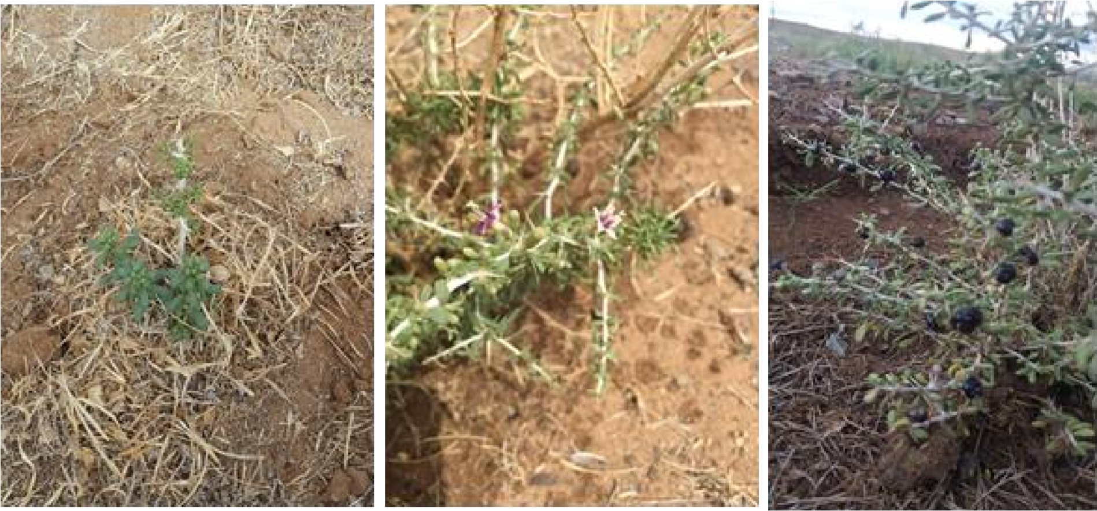
Зураг 26. Өвөлжилтийн дараах сэргэн ургаж, цэцэглэж, жимсэлсэн байдал
Байгалийн нөхцөлд тарималжуулсан Орос махирсын суулгацуудыг вегетацийн хугацаанд нь сар бүр цэнэг усалгаа хийж, усны горимын судалгааны үр дүнд тулгуурлан 40-60% чийгтэй байлгаж өгсөн (27-р зураг).
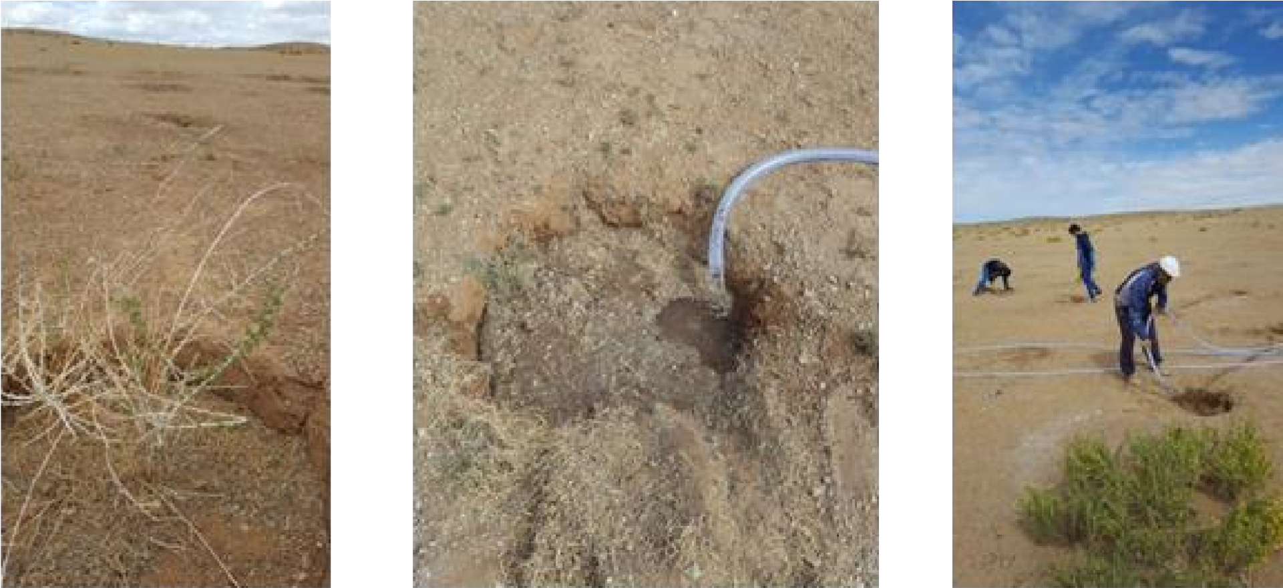
Зураг 27. Хаврын цэнэг усалгаа

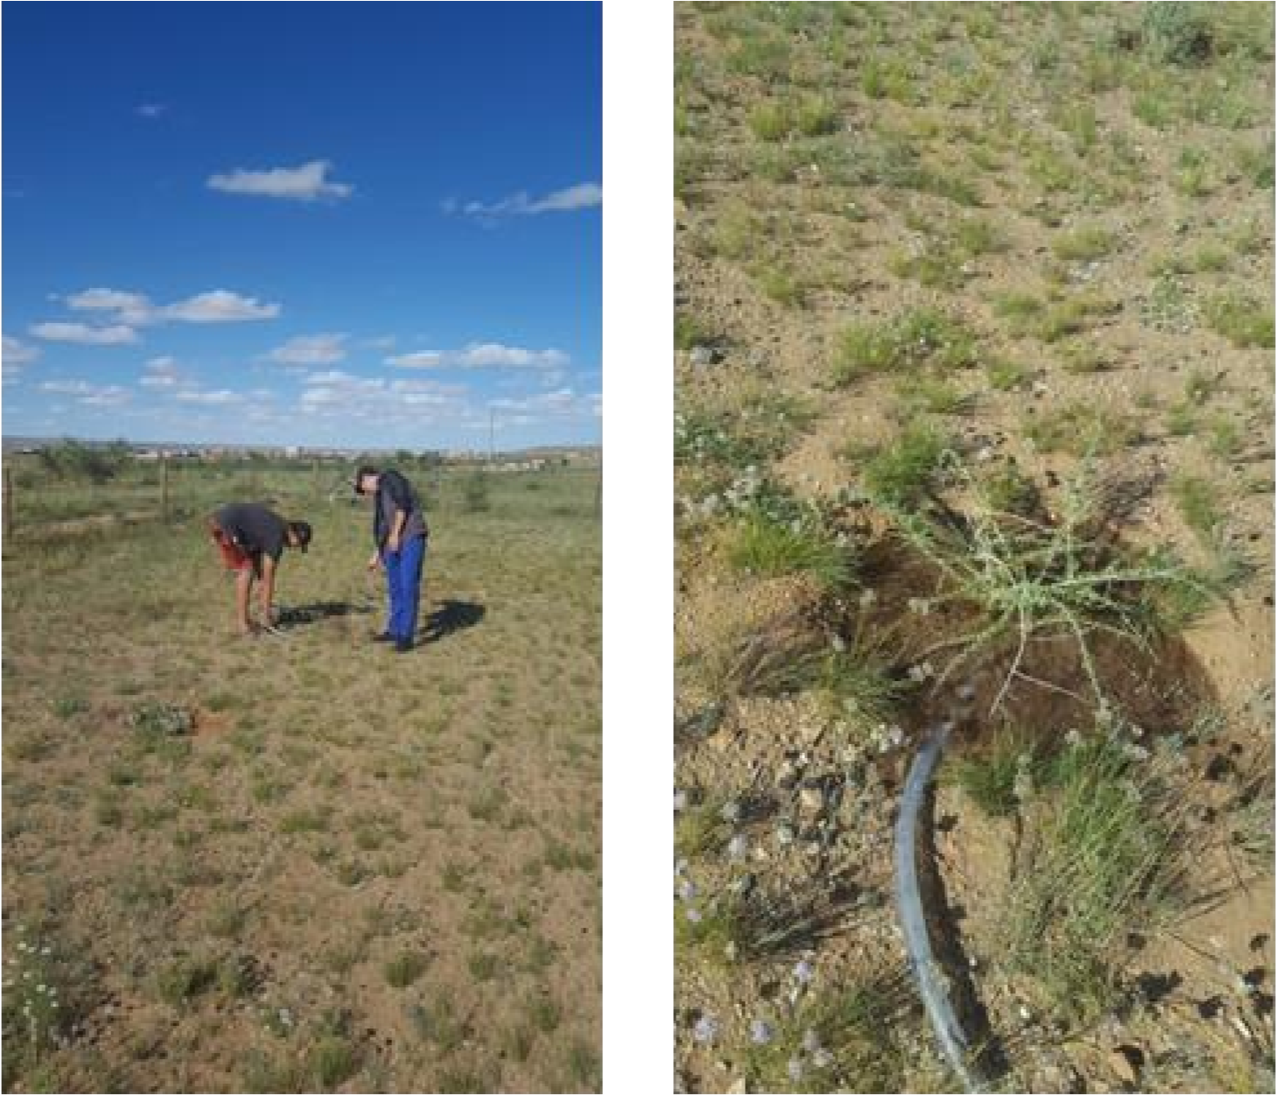

Зураг 28. 8 дугаар сарын усалгаа
3.3.1. Биотехнологийн аргаар гарган авсан Орос махирсыг хүлэмж болон гадаад талбайд шилжүүлсний дараах физиологийн зарим үзүүлэлтийг харьцуулсан үр дүн
Биотехнологийн аргаар гарган авсан бичил ургамлыг ex vitro, хүлэмж болон гадаад талбайд шилжүүлсний дараах физиологийн хлорофиллын агууламж, аскорбины хүчил, бодис усжилт зэрэг зарим үзүүлэлтийг хяналтын ургамалтай харьцуулан тодорхойлов. Ингэхдээ ex vitro нөхцөлд шилжүүлсний дараах 30 хоногтой бичил ургамал, мөн хүлэмжид шилжүүлж өвөлжилтийн дараа сэргэн ургасан 1 настай ургамлыг судалгааны үндсэн материал болгон авсан. Хлорофиллын агууламжийг харьцуулан тодорхойлсон судалгааны үр дүнгээс харахад хамгийн бага агууламжтай нь ex vitro нөхцөл байх бөгөөд тухайн зүйл ургамлыг хүлэмж гадаад талбайд шилжүүлэн тарималжуулсны дараа түүнд агуулагдах хлорофиллын агууламж нь нэмэгдэж бүрэн дасан ургаж байв (29-р зураг).
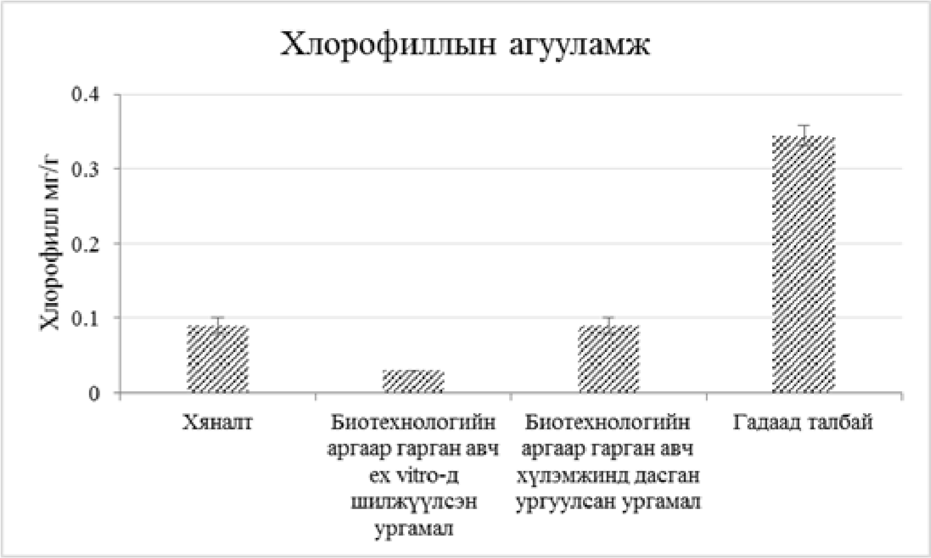
Зураг 29. Ялгаатай нөхцөлд ургаж буй биотехнологийн аргаар гарган авсан Орос махирсын хлорофиллын агууламж (n=3)
Дээрх ялгаатай нөхцөлд ургаж буй Орос махирсын бодгалиудын аскорбины хүчлийн агууламж нь хяналтын ургамалтай адилхан байгаа нь тухайн зүйл ургамал ялгаатай ургах орчнуудад стресс бага өртөн дасан ургаж байгааг харуулж байна (30-р зураг).
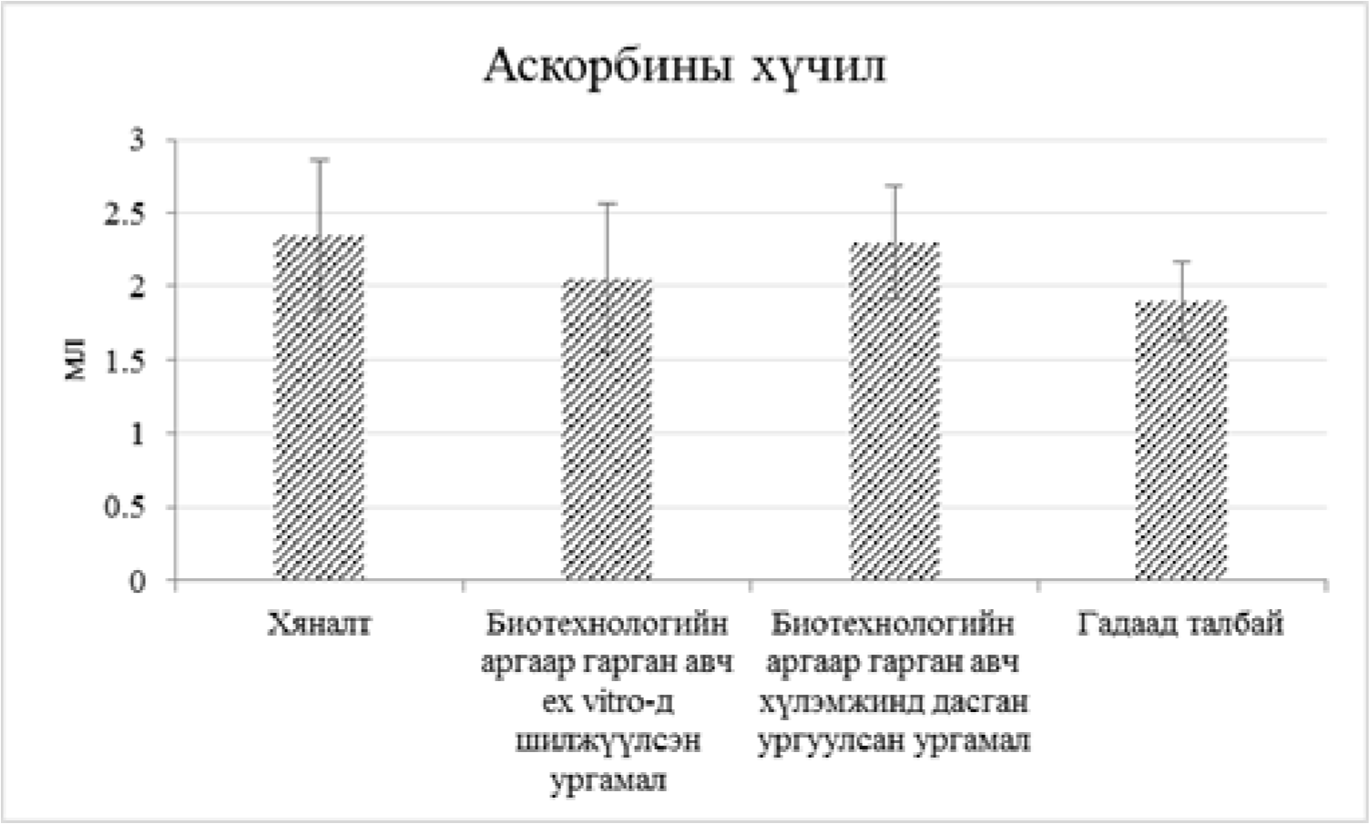
Зураг 30. Ялгаатай нөхцөлд ургаж буй биотехнологийн аргаар гарган авсан Орос махирсын аскорбины хүчлийн агууламж (n=3)
Ургамлын усан солилцооны зонхилох үзүүлэлтүүд нь болох бодит усжилт, усны бодит хомсдол, транспирацын эрчим зэрэг нь тоон үзүүлэлтээр тухайн үеийн усны бодит нөхцөлийг тодорхойлдог. Биотехнологийн аргаар гаргаж авч гадаад талбайд шилжүүлсэн суулгацуудын бодит усжилт 80%-иас дээш байгаа нь тухайн бодгальд ус нөөцлөх эд эрхтэн бүрэн төрөлжиж, усаа хангалттай хэмжээгээр нөөцөлж байгаа нь харагдаж байна (31-р зураг).
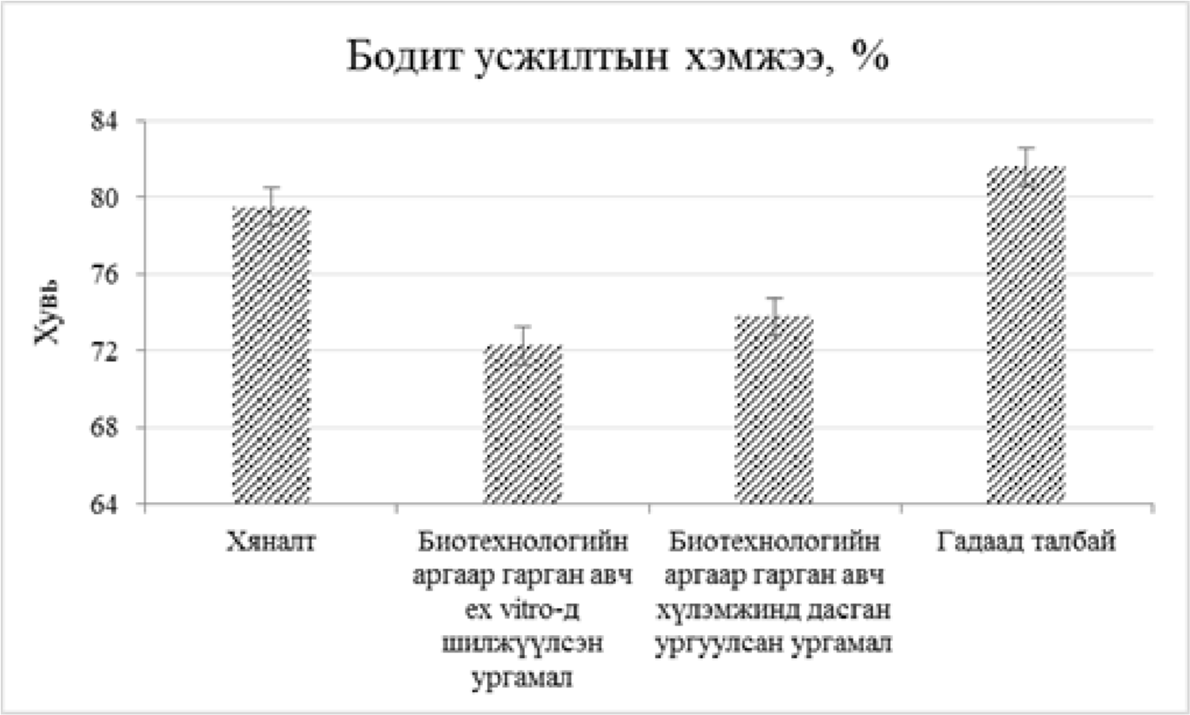
Зураг 31. Ялгаатай нөхцөлд ургаж буй Орос махирсын бодит усжилтын хэмжээ (n=3)
3.3.2. Орос махирсыг тарималжуулахад усалгааны горимыг тогтоосон судалгааны үр дүн
Биотехнологийн аргаар гарган авсан Орос махирс (Lycium ruthenicum Murr. )- ийн 2 настай суулгацыг чийгтэй харьцах байдлаар 20, 40, 60, 80%-ийн чийгтэй хөрсөнд туршин усалгааны тохиромжтой хувилбарыг тогтоох туршилт судалгааг явууллаа.
Навчны пигментийн агууламж. Чийгийн олон хувилбарт ургаж буй Орос махирсын пигментийн агууламж хлорофилл а, b, car, нийт хлорофиллыг тодорхойлов. Чийгийн олон хувилбарт ургаж байгаа Орос махирсны хлорофилл “а” 60%-ийн усалгаатай талбайд 0.182 мг/г буюу өссөн үзүүлэлтэй байгаа бол 80%-ийн усалгаатай талбайд-0.161 мг/г, 40%-0.150 мг/г, 20%-0.102 мг/г-аар буурсан үзүүлэлттэй байна. Хлорофилл b агууламж 80%-ийн усалгаатай талбайд -0.588 мг/г, 60%-0.057мг/г, 40%- 0.051мг/г, 20%-0.030 мг/г байна. Нийт хлорофиллийн агууламж 80%-ийн усалгаатай талбайд -0.227 мг/г, 60%-0.229 мг/г, 40%-д 0.201 мг/г, 20%-д 0.132 мг/г байна. Каротиноидын агууламж 80%-ийн усалгаатай талбайд 0.052 мг/г, 60%, 40%- 0.050мг/г, 0.049 мг/г, 20%-0.047 мг/г байна (32-р зураг). Пигментийн агууламжийг тодорхойлсон судалгааны үр дүнгээс үзэхэд 60%-ийн усалгаатай нөхцөлд Орос махирсын өсөлт хэвийн явагдах боломжтой харуулж байна.
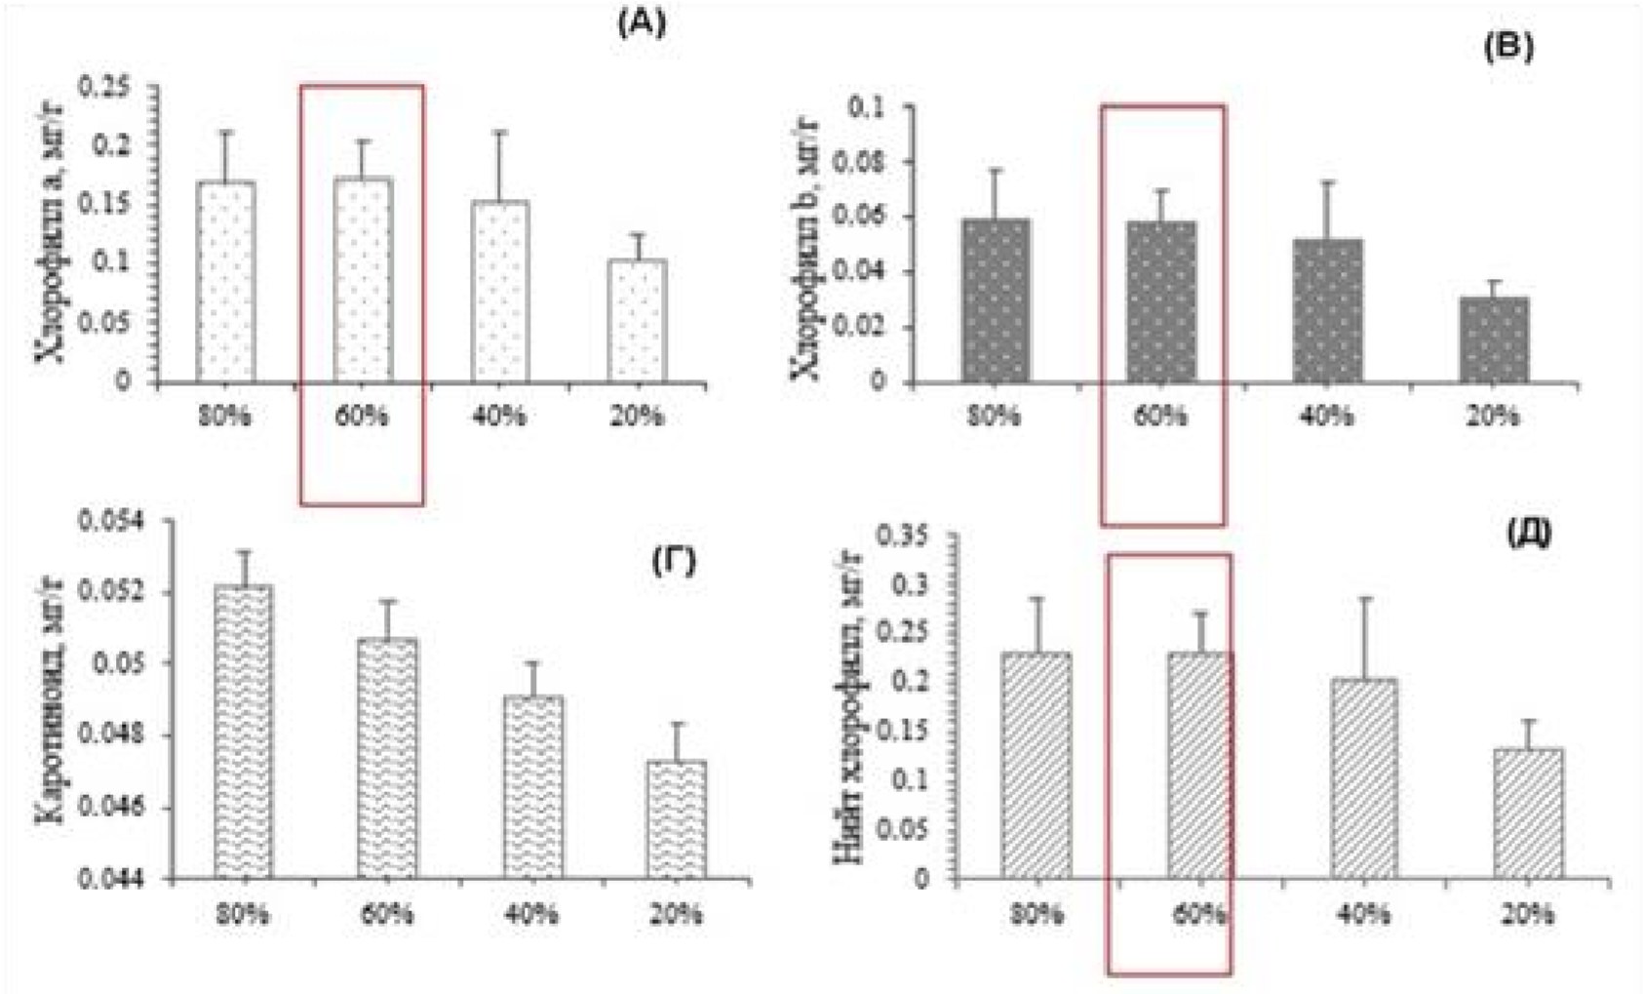
Зураг 32. Пигментийн агууламжийг тодорхойлсон үр дүн
Усны горимын судалгаа. Бодит усжилт нь тухайн үед оршиж байгаа усны ерөнхий хэмжээг илэрхийлэх бөгөөд Орос махирс (Lycium ruthenicum Murr )- ын транспирацийн эрчим нь дээрхи 4 хувилбарт ойролцоо 11-15 цагийн хооронд өсөлттэй, харин хөрсний чийгийн дээд багтаамж (ХЧДБ)-ийн 60%-тай хөрсний хувилбарт бодит усжилт өндөр, усны бодит хомсдол харьцангуй бага байна. Ургамлын навчинд агуулагдах усны фракци болон үлдэц дутагдал нь хөрсний чийгийн дээд багтаамжийн 60% - ийн хувилбарт тохиромжтой байна (Зураг 33).

8
10
12
14
16
20
%
40
%
60
%
80
%
Үлдэц дутагдал (%)
Хөрсний чийгийн хувилбар (ХЧДБаар)

Зураг 33. Усалгааны ялгаатай нөхцөлд ургаж буй Орос махирсын үлдэц ус
Ургамалд агуулагдах усыг сул, сулхан, бат нэгдсэн ус гэсэн 3 бүлэгт хувааж үздэг. Ургамлын хялбар салдаг чөлөөт ус (сул ба сулхан нэгдсэн ус)-ны хэмжээ физиологийн процессын эрчмийг, нэгдмэл ус (бат нэгдсэн ус)-ны хэмжээ нь гадаад орчны зохисгүй нөхцөлд тэсвэртэйг тодорхойлох үзүүлэлт болдог. хөрсний чийгийн дээд багтаамж8 0% болон 60%-ийн усалгаатай хувилбарт бат нэгдсэн усны хэмжээ 63-65%, хөрсний чийгийн дээд багтаамж 20%- болон 40%-ийн усалгаатай нөхцөлд 39-48% -ийн хэлбэлзэж байна. Эндээс харахад, хөрсний чийгийн дээд багтаамжийн 60%-ийн усалгаатай хувилбарт хөрс болон орчны нөхцөлийн стресс бага байна гэж дүгнэж болохоор байна.

0
10
20
30
40
50
60
70
80
20
%
40
%
60
%
80
%
Усны эзлэх хувь
Хөрсний чийгийн хувилбар (ХЧДБ-аар)
Сул нэгдсэн усСулхан нэгдсэн усБат нэгдсэн ус

Зураг 34. Усалгааны ялгаатай нөхцөлд ургаж буй Орос махирсын үлдэц усны эзлэх хувь
Ялгаатай усалгаатай нөхцөлийн хөрсний чийгийн дээд багтаамжийг ялгаатай усалгаатай нөхцөлүүдэд тогтоосон (хүснэгт 11, зураг 35) бөгөөд энэ тооцооллоос 100%ийн усалгаатай нөхцөл дэх хөрсний чийгийг бодож 26,06% гэж тодорхойлов.
Хүснэгт 11. Хөрсний чийгийн дээд багтаамж
№ | Хөрсний чийгийн дээд багтаамжийн хувилбарууд | Хөрсний харьцангуй чийг
1 | 20% | 5,2%
2 | 40% | 10,4%
3 | 60% | 15,6%
4 | 80% | 20,8%
Усалгааны хэмжээг тогтоохдоо хөрсний харьцангуй чийгийг тодорхойлсны үндсэн дээр хөрсний чийгийн дээд багтаамжийн 60% - ийн хувилбарт хөрсний харьцангуй чийг нь 15,6% байгаа ба үүнээс бага гарсан тохиолдолд хөрсний харьцангуй чийгийг 1% -аар өсгөхийн тулд 1м³ хөрсөнд 5,68 литр усаар усална.
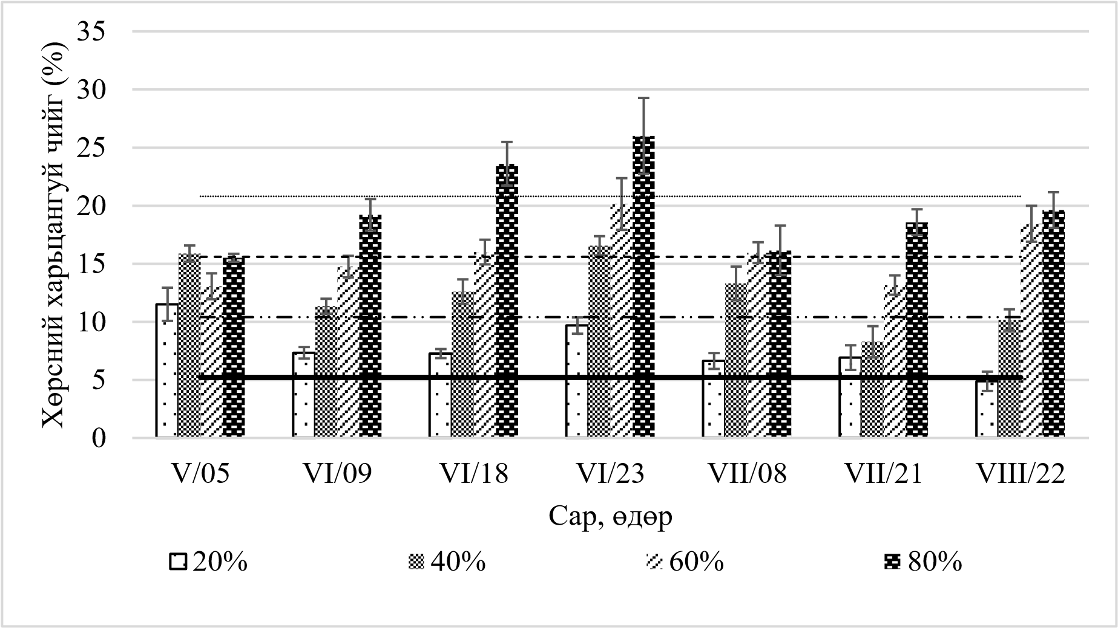
Зураг 35. Хөрсний харьцангуй чийгшил
3.4. Байгалийн ургамал болон биотехнологийн аргаар тарималжуулсан ургамлын дээжинд биологийн идэвхт нэгдлийн агууламжийг харьцуулан судлах
Нийт фенолт нэгдэл тодорхойлсон үр дүн. Орос махирсын 5 төрлийн дээжний навчинд (каллус, ex vitro, in vitro, хүлэмж, байгалийн дээж) нийт фенолт нэгдлийн тоо хэмжээг Фолин-Чиколтьегийн өнгөт урвалжийг ашиглаж, галлын хүчлийн эквивалентаар илэрхийлэн тооцов. Үр дүнд нь хүлэмжийн дээж нь (11.9 мг/мл), байгалийн (9.6 мг/мл), ex vitro (4.9 мг/мл), in vitro (2.5 мг/мл) болон каллусны дээжээс (1.5 мг/мл) илүү фенолт нэгдлийн агууламж өндөртэй байв (36-р зураг, 12-р хүснэгт). Хятадын эрдэмтэд байгалийн болон хүлэмжид ургуулсан Lycium barbarum зүйлийн флаваноидын агууламжийг тодорхойлоход байгалийн ургамлын навчинд 17.86 мг/г, хүлэмжийн ургамлын навчинд 21.25 мг/г -ийн агууламжтай байв (Dong et al., 2009). Тунис улсын эрдэмтдийн махирсын нэг зүйл болох Lycium europaeum–ийн байгалийн ургамлын навчны ханданд нийлбэр фенолт нэгдэл 6.01 мг/г (катехины эквивалентаар илэрхийлсэн нэгж) агууламжтай байсан (Rabeb et al., 2019) судалгаатай нийцэж байна.
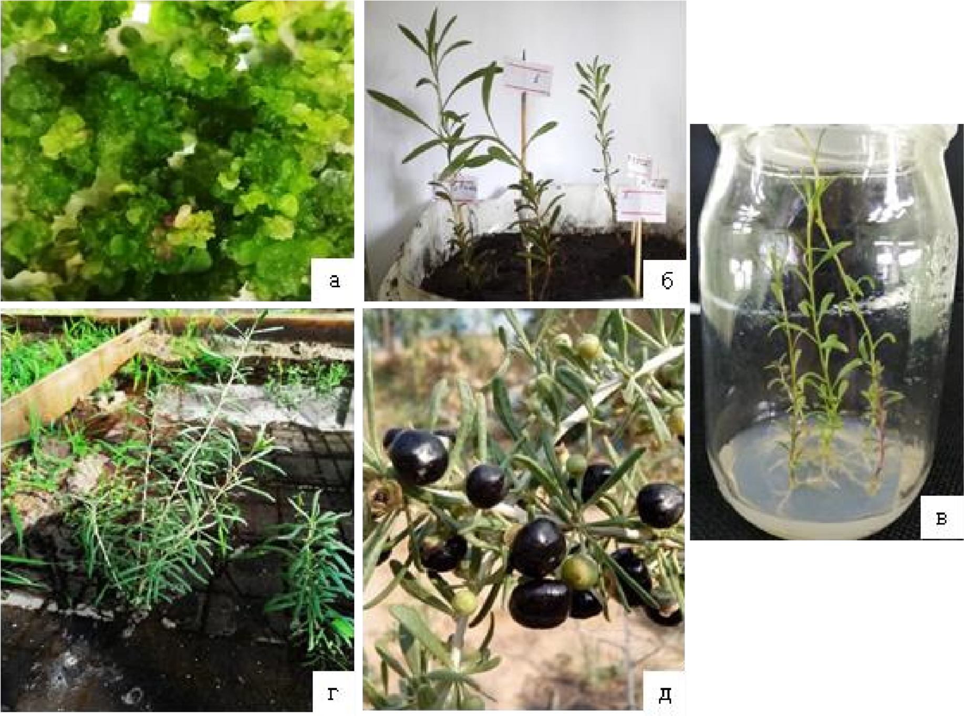
Зураг 36. Фитохимийн судалгаанд ашигласан Орос махирсын (а) каллус, (б) ex vitro (в) in vitro
(г) хүлэмж, (д) байгалийн дээж
Хүснэгт 12. Биологийн идэвхт нэгдлийн харьцуулсан үзүүлэлт
Дээж | Нийт фенолт нэгдэлийн агууламж, мг/г
1 Байгаль | 9.6 ± 0.3
2 Хүлэмж | 11.9 ± 0.5
3 ex vitro | 4.9 ± 0.06
4 in vitro | 2.5 ± 0.03
5 Каллус | 1.5 ± 0.04
Галлын хүчлийн эквивалентаар илэрхийлэв.

Антиоксидант идэвх. Орос махирсын 5 төрлийн дээжийн навчинд (каллус, ex vitro, in vitro, хүлэмж, байгалийн дээж) DPPH чөлөөт радикалыг зайлуулах идэвхийг токоперолын стандарттай харьцуулан тооцоход байгалийн дээж нь (IC50=114.5 мкг/мл) хүлэмж (IC50=175.3 мкг/мл), ex vitro (IC50=193.9 мкг/мл), in vitro (IC50=201.6 мкг/мл) болон каллусны дээжээс (IC50 =219.2 мкг/мл) антиоксидант идэвхээр илүү байв (13-р хүснэгт). Бүх дээж нь хоорондоо статистикийн хувьд ялгаатай байв (p<0.01).
Хүснэгт 13. Антиоксидант идэвхийг тодорхойлсон дүн
Дээж | Концентраци, мкг/мл | Анитоксидант идэвх, % | IC50 , мкг/мл
Эерэг контрол | 0  5  10  20 | 0  38.42  57.14  80.14 | 17.9 ± 0.2
 | 40 | 89.33
Байгаль | 0  25  50  100 | 0  22.330  28.24  52.7 | 114.5 ± 0.7
 | 200 | 79.8
0 0 175.3 ± 1.3
Хү
лэм
ж

 | 25 | 6.57
 | 50 | 15.44
 | 100 | 31.2
 | 200 | 55.5
Ex vitro | 0  25  50 | 0  16.75  23.8 | 193.9 ± 1.6
 | 100 | 31.69
 | 200 | 44.33
In vitro | 0  25  50 | 0  10.83  17.07 | 201.6 ± 0.8
 | 100 | 26.6
 | 200 | 46.96
Каллус | 0  25  50 | 0  4.1  8.86 | 219.2 ± 0.7
 | 100 | 23.48
 | 200 | 44.82

ДҮГНЭЛТ
- Эмийн болон экологийн чухал ач холбогдолтой L.ruthenicum Murr.,-ыг in vitro нөхцөлд шууд бус аргаар буюу эрхтэн үүслийн каллуснаас бичил ургамал нөхөн төлжүүлэх протоколыг боловсруулж, in vitro нөхцөлөөс ex vitro нөхцөлд, хүлэмж
болон байгалийн нөхцөлд дасган ургуулж, тухайн зүйл ургамал нь 100% тарималжуулах боломжтойг тогтоов.
- Байгалийн буюу гадаа талбайд ялгаатай усалгаатай хувилбарт тарьсан Орос махирс физиологийн процесс нь хэвийн явагдаж байгаа нь 60%-ийн усалгаатай нөхцөлийг хамгийн тохиромжтой хувилбар гэж үзэн хөрсний харьцангуй чийг нь 15,6% байгаа ба үүнээс бага гарсан тохиолдолд хөрсний харьцангуй чийгийг 1% -аар өсгөхийн тулд 1м³ хөрсөнд 5,68 литр усаар услана.
- Цаашид биотехнологийн аргаар гарган авсан Орос махирсыг байгалийн нөхцөлд тарималжуулан эмийн болон хүнсний түүхий эдийн нөөц бий болгох, элсний нүүдлийг сааруулах, талхлагдсан газрын нөхөн сэргээлтэд ашиглах боломжийг бий болгов.

ТАЛАРХАЛ

Энэхүү судалгааны ажлыг “Говь, хээрийн бүсийн ашиглалтад өртөмтгий, устах аюулд ороод байгаа Орос махирс (Lycium ruthenicum)–ыг биотехнологийн аргаар тарих, хамгаалах, нөхөн сэргээх аргачлал боловсруулах” / ШуУз-2018/02/ сэдэвт улсын захиалгат төслийн хүрээнд хийж гүйцэтгэсэн бөгөөд төслийг санхүүжүүлсэн Байгаль Орчин Аялал Жуулчлалын Яам болон Шинжлэх Ухаан Технологийн Санд талархал илэрхийлье! Мөн ургамлын физиологийн судалгаанд оролцсон ШУА-ийн Ботаникийн цэцэрлэгт хүрээлэнгийн Ургамлын стресс физиологийн лабораторийн хамт олонд талархал илэрхийлье.
АШИГЛАСАН ХЭВЛЭЛИЙН ЖАГСААЛТ
- Грубов В.И. 2008. Монголын гуурст ургамлын таних бичиг. Улаанбаатар. Ган принт. х264.
- Монгол Уламжлалт анагаах ухаанд хэрэглэгддэг түүхий эд, эмийн фармакопей. 2017. 403-
405.
- Оюунбилэг ба бусад. 2013. Хуруу шилэн доторх ургамал. УБ
- Chen Jianjun, Chih Cheng., Chao Xiangying Wei. 2018. Gojiberry Breeding: Current Status and Future Prospects Breeding and Health Benefits of Fruit and Nut Crops: Chapter1; pp. 3-20
- Danaila Guidea, Ricuţa Vasilica, Luminiţa Vişan, Radu Cristian. 2015. Protocol for efficient in vitro multiplication of Lycium barbarum l. (goji) by direct organogenesis. Scientific Bulletin. Series F. Biotechnologies, Vol. XIX
- Dhar, P.; Tayade, A.; Ballabh, B.; Chaurasia, O. P.; Bhatt, R. P.; Srivastava, R. B. 2011.
Lycium ruthenicum Murray: a less-explored but high-value medicinal plant from Trans-
Himalayan cold deserts of Ladakh, India. Plant Archives., 11(2), 583-586
- Dong JZ, Lu DY, Wang Y. 2009. Analysis of Flavonoids from Leaves of Cultivated Lycium barbarum L. Plant Foods Hum Nutr 64:199–204
- Dos Reis, Agnieszka Kosinska-Cagnazzo, Rudolf Schmitt, Wilfried Andlauer. 2014. Fermentation of Plant Material- Effect on Sugar Content and Stability of Bioactive Compounds. Polish Journal of Food and Nutrition Sciences. 4: 235-241.
- Duan Yabin, Chen Fan, Yao Xingehen, Zhu Junbo, Wang Cai, Zhang Juanling, Li Xiangyang. 2015. Protective Effect of Lycium ruthenicum Murr. Against radiation Injury in Mice. Enviromental Research and Public health. 12: 8332-8347
- Faria A, Pestana D, Teixeira D, de Freitas V, Mateus N, Calhau C. 2010. Blueberry anthocyanins and pyruvic acid adducts: anticancer properties in breast cancer cell lines. Phytother Res. Dec;24(12):1862-9.
- Ghosh D., Konishi T. 2007. Anthocyanins and anthocyanin-rich extracts: role in diabetes and eye function. Asia Pac J Clin Nutr.16(2):200-8.
- Jie Zheng, Chenxu Ding, Liangsheng Wang, Guoliang Li, Junyou Shi, Hui Li, Honglun Wang, Yourui Suo. 2011. Anthocyanins composition and antioxidant activity of wild Lycium ruthenicum Murr. From Qinghai-Tibet Plateau. Food Chemistry 126: 859-865.
- Kosar M., Altintas A., Kirimer N., Baser K. H. C. 2003. Determination of the free radical scavenging activity of lycium extracts. Chemistry of Natural Compounds, Vol.39,No6.
- Lalit M.Srivastava. 2002. Plant Growth and Development Hormones and Environment, pp 191-204
- Li, J., W.J. Qu, S.J. Zhang, and H.Y. Lv. 2006. Study on antioxidant activity of pigment of Lycium ruthenicum. Zhonqquo Zhong Yao Za Zhi.,31: 1179-1183.
- Liu Z.G., Tao Y.D., Shao Y., Zhang H.G. 2012. Determination of betaine in Lycium ruthenicum Murr. and Lycium barbarum L. Chin. J. Spectr. Lab. 29, 694–697.
- Liu Y, Hou LY, Li QM, Jiang ZP, Liu D, Zhu Y. 2016. The effects of exogenous antioxidant germanium (Ge) on seed germination and growth of Lycium ruthenicum Murr subjected to NaCl stress. Environ Technol. 2016;37(8):909-19.
- Luc Roef and Harry Van Onckelen. 2010. Cytokinin Regulation of the Cell Division Cycle. Plant Hormones. 241–261.
- Martin Julia, Maria Jose Navas, Ana Maria Jimenez-Moreno, Agustin G.Asuero. 2017. Anthocyanin Pigments: Importance, Sample Preparation and Extraction. Licensee InTech. 117-152.
- Mazza GJ. 2007. Anthocyanins and heart health. Ann Ist Super Sanita ;43(4):369-74.
- Momoko Ikeuchi, Keiko Sugimoto, and Akira Iwase. 2013. Plant Callus: Mechanisms of Induction and Repression. Plant Cell, 9:27
- Nurul Izzati Osman, Asmah Awal, Norrizah Jaafar Sidik and Shamsiah Abdullah. 2013. Callus Induction and somatic embryogenesis from leaf and nodal explants of Lycium barbarum L. (goji). Biotechnology.12:36-45
- Pen Yong., Chen Ma., Li Yawei., Sze-Yin Leung Kelvin., Jiang Zhi-hong., Zhao Zhongzhen. 2005. Quantification of Zeaxanthin Dipalmitate and Total Carotenoids in Lycium Fruits (Fructus lycii). Plant Foods for Human Nutrition. 60: 161-164.
- Peng Q., X.F. Bai., Y.G. Du. 2010. Research Progress of Polysaccharides from Lycium ruthenicum Murr., Academic Periodical of Farm Products Processing 12: 77-79.
- Peter J. Daves. 1995. Plant hormones: Physiology, Biochemistry and Molecular Biology. pg 1-10, 98-100
- Peter J. Daves. 2010. The Plant Hormones: Their Nature, Occurrence, and Functions.
Plant Hormones, 1–15
- Prior RL, Wu X, Gu L, Hager TJ, Hager A, Howard LR. 2008. Whole berries versus berry anthocyanins: interactions with dietary fat levels in the C57BL/6J mouse model of obesity. J Agric Food Chem. Feb 13;56(3):647-53.
- Rabeb Tej, Amel Hamdi, Raja Serairi Beji, Wissem Aidi Wannes, Iness Bettaieb Rebey,
Samia Oueslati, Riadh Ksouri, Moufida Saidani Tounsi, Mokhtar Lachaal, Najoua Karray Bouraoui. 2019. Does Lycium europaeum leaf have antihyperglycemic, antihyperlipidemic and antioxidant effects. Brazilian Journal of Pharmaceutical Sciences. 55:e18064
- Ren Xiao Na., Zeng Jun., Wang Yu-tao. 2014. Research Status of Phyto-chemical Components and Bio-active of Lycium ruthenicum Murr., The Food Industry, 11
- Sun Xiao-Hong., Wei Shu-Lei., Song Qiang., Zhang Yu-Gang., Dai Hong-Yi. 2016. Leaf differentiation and rapid propagation of Lycium ruthenicum. Plant Physiology Journal. 52 (5): 653-658.
- Shupei Rao, Xiangyang Kang, Jian Li, Jinhuan Chen. 2019. Induction, identification and characterization of tetraploidy in Lycium ruthenicum. Breeding Science 69:160–168
- Talaat Ahmed and Walid Kriaa. 2019. In Vitro Micropropagation and conservation of a desert medicinal plant, Lycium shawii. In Vitro Cellular & Developmental Biology – Animal. 55 (Suppl 1): S50–S76
- Wang J.H., X.Q. Chen., W.J. Zhang. 2009. Food Science & Technology 34 203-207.
- Xiaojing Tian, Tisong Liang, Yuanlin Liu, Gongtao Ding, Fumei Zhang, Zhongren Ma. 2019. Extraction, Structural Characterization, and Biological Functions of Lycium Barbarum Polysaccharides:A Review. Biomolecules. 9:389.
- Zaochang Liu, Yusuke Goto & Iwao Nishiyama. 2000. Effects of Benzylaminopurine on
Shoot and Root Development and Growth of Rice (cv. North Rose) Grown
Hydroponically with Different Nitrogen Forms. Plant Production Science, pg 349-353.

Хавсралт 1.
ОРОС МАХИРСЫГ БИОТЕХНОЛОГИЙН АРГААР УРГУУЛАХ
ТЕХНОЛОГИ
Орос махирсыг биотехнологийн аргаар үржүүлэх арга технологийг дараах зураг болон схемийн дагуу тайлбарлав.
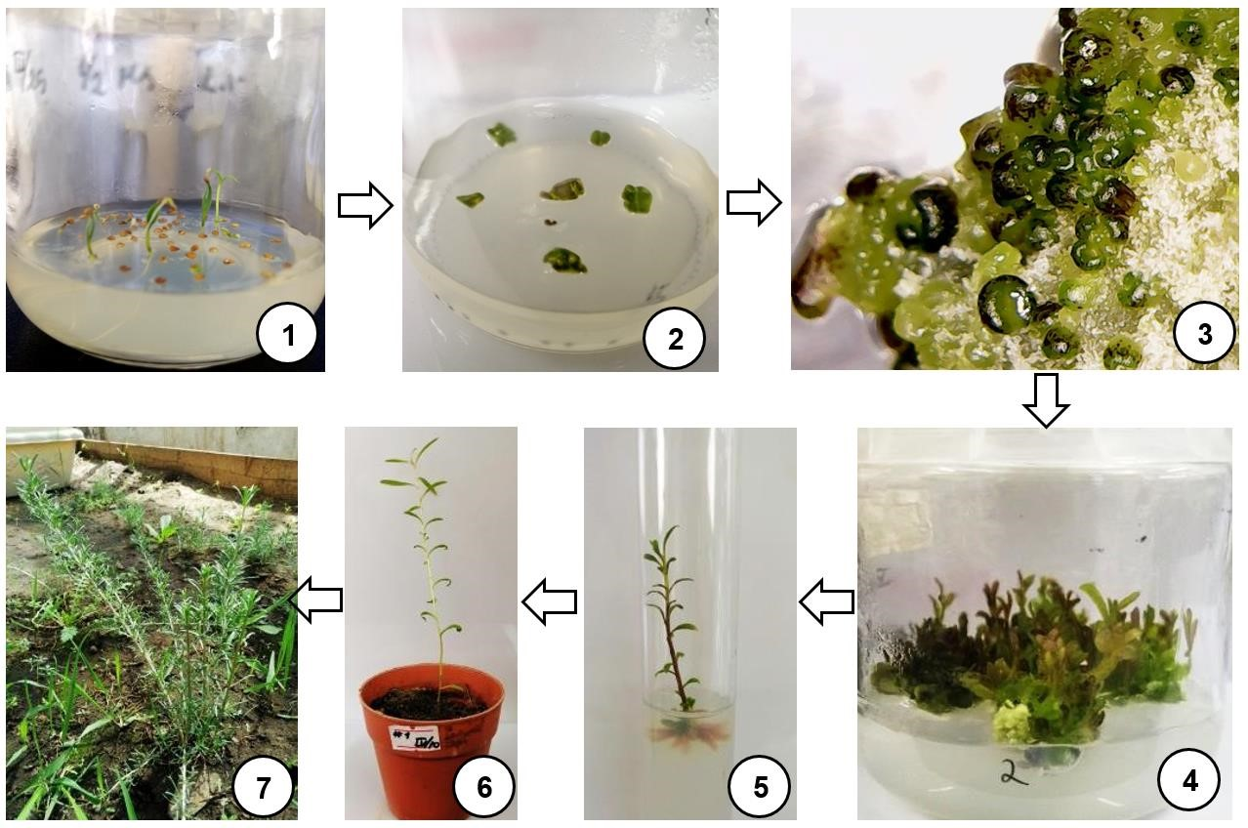
Орос махирсын навчны эксплантаас ургамал нөхөн төлжүүлж, хүлэмжинд шилжүүлэх явц.
ОРОС МАХИРСЫГ ЭРХТЭН ҮҮСЛИЙН КАЛЛУСНААС НӨХӨН ТӨЛЖҮҮЛЭХ ҮЕ ШАТ
Шат 1. Судалгааны эх материал болох Орос махирс ургамлын үрийг бэлтгэх. Үрийг бэлтгэх хугацаа нь Орос махирсын жимс бүрэн боловсрох үе буюу 9 дүгээр сарын эхэн үе.
Шат 2. Орос махирс ургамлын жимсийг түүж бэлтгэсний дараа, түүний үрийг жимс болон бусад хольцоос сайтар ялгаж цэвэрлэн хатаана.
Шат 3. Урьдчилан түүж бэлтгэн цэвэрлэсэн үрийг 70% этанолын уусмалд 1 минут, 1% NaOCl уусмалд 6 минут байлгасны дараа ариутгасан нэрмэл усаар 3-4 удаа зайлна.
Шат 4, 5. Ингэж ариутгасан үрийг урьдчилан бэлтгэсэн ½ MS (хагас найрлагатай Мурашиге-Скуг тэжээлт орчин) үндсэн тэжээлт орчинд суулган соёолуулсан. Тэжээлийн орчныг бэлтгэхдээ MS тэжээлийн орчны концентраци 4,42 г/л байхаар тооцсон. In vitro нөхцөлд үрийн соёололтын хувийг тооцоолсон.
Шат 6. Энэхүү туршилтад in vitro нөхцөлд 4-5 долоо хоног тутам субкультур (шинэ тэжээлт орчинд сэлгэн суулгах) хийж, 25±2˚С дулаантай, хоногийн 16 цаг гэрэлтэй, 8 цаг харанхуй гэрлийн үетэй, 3500±200 люкс гэрлийн эрчимтэй өдрийн гэрэлтэй өсгөврийн кабинетэд ургуулсан. Үрийг суулгаснаас хойш 30 хоногийн дараа нийт суулгасан үрийн 83±0.5% нь соёолсон бөгөөд үүнийг цаашдын судалгаанд хэрэглэх “ариун дээж материал” буюу “Ариун цухуйц” болгон хэрэглэсэн. Ариун цухуйцаас эрхтэн үүслийн каллус үүсгэхдээ 30 хоногтой цухуйцын навч, үндэс, ишийг эксплант (судалгаанд хэрэглэх ургамлын жижиг эх материал) болгон сонгон авсан.
Шат 7. Эксплант тус бүрийг 3 мм урттай тайран, ауксин, цитокинины төрлийн гормонууд болох бензиламинопурин (БАП), тидиазурон (ТДЗ), 2.4-Д гормонуудыг дан болон хоршуулсан ½ MS үндсэн тэжээлийн орчныг бэлтгэв.
Шат 8. Ялгаатай концентрацитай гормонтой тэжээлийн орчинд тайрсан эксплантуудыг суулгасан.
Шат 9. Харин навчны эксплантаас каллус үүсэлт нь хэмжээ, шинж чанараараа илүү байсан тул цаашдын судалгаа болох эрхтэн үүслийн каллус үүсгэх туршилтад навчны эксплантыг сонгон авч туршилтыг үргэлжлүүлэв.
Шат 10. Эрхтэн үүслийн каллусаас нахиа нөхөн төлжүүлэхэд Хүснэгт 3-д үзүүлсэн хувилбарт тэжээлийн орчныг бэлдэн туршсан.
Шат 11. Дээрх хүснэгтэд каллусыг нөхөн төлжүүлэх туршилтыг эхлүүлэх.
Шат 12. In vitro нөхцөлд нөхөн төлжүүлсэн нахиаг үндэслүүлэх зорилгоор ИБХ (0.25 мг/л, 0.5 мг/л, 0.75 мг/л, 1.0 мг/л, 1.25 мг/л, 1.5 мг/л) дангаар хэрэглэсэн ½ MS үндсэн тэжээлийн орчинд, хяналт болгон гормонгүй ½ MS үндсэн тэжээлийн орчинд гүйцэтгэв.
Шат 13. In vitro нөхцөлд гаргаж авсан бичил ургамлыг ex vitro-д шилжүүлэхдээ хар шороо:элс (1:1) харьцаатайгаар бэлтгэсэн хөрсийг ашиглаж өрөөний температурт дасган ургуулав.
Шат 14. Ex vitro-д шилжүүлэн, дасгасан 30 хоногтой Орос махирсыг хүлэмжид шилжүүлэхдээ суулгац хооронд 20-25см байхаар тооцож, хар шороо:элс (1:1) харьцаатайгаар бэлтгэсэн хөрсийг ашиглан суулгав.
Шат 15. Хүлэмжид өвөлжүүлсэн 1 настай ургамлыг гадаад талбайд шилжүүлэхдээ хар шороо:элс (1:1) харьцаатайгаар бэлтгэсэн хөрсийг 50 см орчин гүн ухан суулгаж өгнө.
Шат 16. Гадаад талбайд шилжүүлсэн ургамлын вегетацийн хугацаанд нь сар бүр цэнэг усалгаа хийж өгөх бөгөөд чийгшлийг 60% байлгах нь хамгийн тохиромжтой болохыг судалгаагаар харуулсан.

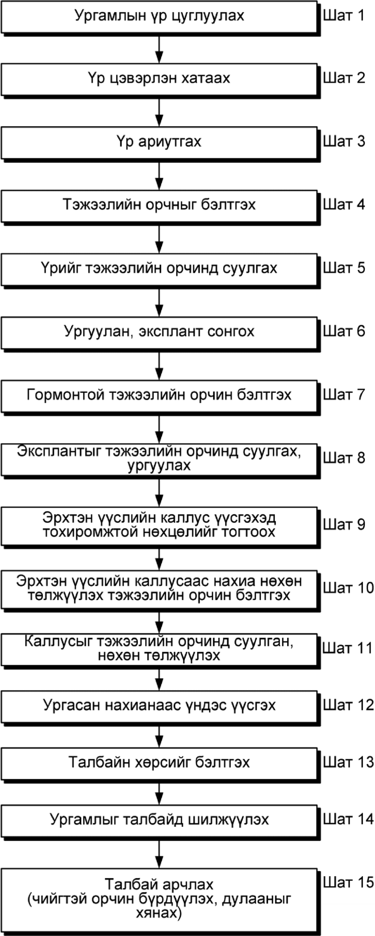
Хавсралт 2
Эрдэм шинжилгээний өгүүлэл:
1. Г. Оюундарь, Ю. Оюунбилэг, Б.Батжаргал, Д.Өсөхжаргал. Lycium ruthenicum Murr.,-ийн навчны эксплантаас нахиа нөхөн төлжүүлсэн нь. 2019. Хүрэлтогоот2019, Биологи-Хөдөө Аж Ахуйн Салбар хурлын эмхэтгэл, Улаанбаатар. Ху:104-110
Эрдэм шинжилгээний илтгэл:
1. О.Хонгорзул, Г.Батзаяа, Д.Өсөхжаргал*. 2018. “Lycium ruthenicum Murr.,-ийн жимсний эрдэс элементүүд болон антиоксидант идэвхийг тодорхойлсон үр дүн”. Ургамлын биотехнологи-2018 бага хуралд ханын илтгэл
Патент:
- Д.Өсөхжаргал, Г.Оюундарь, Ю.Оюунбилэг “Орос махирс (Lycium ruthenicum Murr.)-ын үе зайдмын эксплантаас ургамал нөхөн төлжүүлэх арга” сэдэвт шинэ бүтээлийн патент авсан. Улсын бүртгэлийн дугаар: 5036.
- Д.Өсөхжаргал, Г.Оюундарь, Ю.Оюунбилэг “Орос махирс (Lycium ruthenicum
Murr.)-ын эрхтэн үүслийн каллусаас бичил ургамал нөхөн төлжүүлэх арга” /Мэдүүлгийн дугаар: 10-2022-0006885/
Оюутан сургалт:
- МУИС, БУС, Биотехнологийн хөтөлбөр. Г.Оюундарь “Орос махирс (Lycium ruthenicum Murr.)-ын навчны эксплантаас бичил ургамал нөхөн төлжүүлсэн нь” сэдэвт магистрын дипломын ажлыг удирдсан Д.Өсөхжаргал. 2019 он

Хавсралт 3
